REPÚBLICA BOLIVARIANA DE VENEZUELA
MINISTERIO DEL PODER POPULAR PARA LA EDUCACIÓN UNIVERSITARIA
INSTITUTO UNIVERSITARIO DE TECNOLOGÍA
"ELÍAS CALIXTO POMPA"
EL TIGRE, ESTADO ANZOÁTEGUI

DESARROLLO DE UN PROTOTIPO DE SISTEMA PARA EL CONTROL, TRAZABILIDAD Y REPORTE DOCUMENTAL EN LA PRESIDENCIA DE LA EMPRESA MIXTA PETROLERA VENANGOCUPET, S.A.
Autor:
Cardona, Juliano
C.I.: 32.281.199
El Tigre, agosto de 2026
REPÚBLICA BOLIVARIANA DE VENEZUELA
MINISTERIO DEL PODER POPULAR PARA LA EDUCACIÓN UNIVERSITARIA
INSTITUTO UNIVERSITARIO DE TECNOLOGÍA
"ELÍAS CALIXTO POMPA"
EL TIGRE, ESTADO ANZOÁTEGUI
DESARROLLO DE UN PROTOTIPO DE SISTEMA PARA EL CONTROL, TRAZABILIDAD Y REPORTE DOCUMENTAL EN LA PRESIDENCIA DE LA EMPRESA MIXTA PETROLERA VENANGOCUPET, S.A.
Informe de pasantías para obtener el título de Técnico Superior Universitario en la especialidad de: Informática

Tutor Industrial:  Ing. Sabaneta, Yasmin  C.I.: 14.187.924  Tutor Académico:  Ing. Mejías, José  C.I.: 4.273.815 | Autor:  Cardona, Juliano  C.I.: 32.281.199
El Tigre, agosto de 2026
REPÚBLICA BOLIVARIANA DE VENEZUELA
MINISTERIO DEL PODER POPULAR PARA LA EDUCACIÓN UNIVERSITARIA
INSTITUTO UNIVERSITARIO DE TECNOLOGÍA
"ELÍAS CALIXTO POMPA"
EL TIGRE, ESTADO ANZOÁTEGUI

APROBACIÓN DEL TUTOR INDUSTRIAL
En mi carácter de tutor industrial del informe de pasantías presentado por: Cardona, Juliano, de Cédula de Identidad V-32.281.199; para optar al grado de Técnico Superior Universitario en la especialidad de: Informática, cuyo título es; “DESARROLLO DE UN PROTOTIPO DE SISTEMA PARA EL CONTROL, TRAZABILIDAD Y REPORTE DOCUMENTAL EN LA PRESIDENCIA DE LA EMPRESA MIXTA PETROLERA VENANGOCUPET, S.A.”, manifiesto que cumple con los requisitos exigidos por el Instituto Universitario de Tecnología “Elías Calixto Pompa” (IUTECP); y que, por lo tanto, considero que reúne los méritos suficientes para ser evaluado por el jurado que se decida designar a tal fin.

En la Ciudad de El Tigre, a los ___ días del mes de _______ de 2026

___________________________________

Ing. Sabaneta, Yasmin
C.I.: 14.187.924
REPÚBLICA BOLIVARIANA DE VENEZUELA
MINISTERIO DEL PODER POPULAR PARA LA EDUCACIÓN UNIVERSITARIA
INSTITUTO UNIVERSITARIO DE TECNOLOGÍA
"ELÍAS CALIXTO POMPA"
EL TIGRE, ESTADO ANZOÁTEGUI

APROBACIÓN DEL TUTOR ACADÉMICO
En mi carácter de tutor académico del informe de pasantías presentado por: Cardona, Juliano, de Cédula de Identidad V-32.281.199; para optar al grado de Técnico Superior Universitario en la especialidad de: Informática, cuyo título es; “DESARROLLO DE UN PROTOTIPO DE SISTEMA PARA EL CONTROL, TRAZABILIDAD Y REPORTE DOCUMENTAL EN LA PRESIDENCIA DE LA EMPRESA MIXTA PETROLERA VENANGOCUPET, S.A.”, manifiesto que cumple con los requisitos exigidos por el Instituto Universitario de Tecnología “Elías Calixto Pompa” (IUTECP); y que, por lo tanto, considero que reúne los méritos suficientes para ser evaluado por el jurado que se decida designar a tal fin.

En la Ciudad de El Tigre, a los ___ días del mes de _______ de 2026

___________________________________

Ing. Mejías, José
C.I.: 4.273.815

AGRADECIMIENTOS
A la Empresa Mixta Petrolera Venangocupet, S.A., por abrir las puertas de su organización y brindar la oportunidad de desarrollar este proyecto técnico de la mano de excelentes profesionales.

DEDICATORIA
A mi familia, por su apoyo incondicional en cada paso de mi formación académica y personal.

ÍNDICE DE CONTENIDO
pp.
CONTRAPORTADA ii
APROBACIÓN DEL TUTOR INDUSTRIAL iii
APROBACIÓN DEL TUTOR ACADÉMICO iv
AGRADECIMIENTOS v
DEDICATORIA vi
LISTA DE CUADROS ix
LISTA DE GRÁFICOS x
LISTA DE ANEXOS xi
RESUMEN xii
INTRODUCCIÓN ?
CAPÍTULOS
CAPÍTULO I: REALIDAD ORGANIZACIONAL ?
Identificación de la empresa ?
Reseña histórica ?
Misión ?
Visión ?
Valores ?
Objetivos Organizacionales ?
Ubicación geográfica ?
Población de los trabajadores de la empresa ?
Estructura organizacional de la empresa (organigrama) ?
Descripción del departamento donde realizó la pasantía ?
CAPÍTULO II: DIAGNÓSTICO SITUACIONAL ?
Identificación de la situación problemática ?
Objetivo General ?
Objetivos Específicos ?
Planificación integral de objetivos ?
Cronograma de actividades ?
CAPÍTULO III: MARCO TEÓRICO ?
Bases teóricas referenciales ?
CAPÍTULO IV: ACTIVIDADES REALIZADAS ?
Descripción de actividades ejecutadas por semana ?
CAPÍTULO V: CONCLUSIONES Y RECOMENDACIONES ?
Conclusiones ?
Recomendaciones ?
REFERENCIAS ?
ANEXOS ?

LISTA DE CUADROS
CUADRO pp.
1 Población de los trabajadores del Departamento de Presidencia ?
2 Planificación integral de objetivos específicos ?
3 Cronograma de actividades del desarrollo del sistema automatizado ?

LISTA DE GRÁFICOS
GRÁFICO pp.
1 Logotipo de la Empresa Mixta Petrolera Venangocupet, S.A. ?
2 Referencia cartográfica de la ubicación de las oficinas administrativas de Venangocupet, S.A. ?
3 Organigrama estructural y niveles jerárquicos de Venangocupet, S.A. ?
4 Organigrama del Departamento de Presidencia ?

LISTA DE ANEXOS
ANEXOS pp.
A Árbol del problema del control de movimientos documentales ?
B Flujograma AS-IS del proceso documental actual de Presidencia ?
C Flujograma TO-BE del proceso con el sistema automatizado ?
D Diagrama entidad-relación del módulo de expedientes ?
E Arquitectura lógica del prototipo ?
F Secuencia de registro y despacho de un expediente ?
G Estados del expediente ?
H Pseudocódigo general de operación del prototipo BaseAccess ?
I Memoria fotográfica del proceso de diseño, desarrollo y depuración ?
J Evidencias visuales del funcionamiento del prototipo BaseAccess ?
REPÚBLICA BOLIVARIANA DE VENEZUELA
MINISTERIO DEL PODER POPULAR PARA LA EDUCACIÓN UNIVERSITARIA
INSTITUTO UNIVERSITARIO DE TECNOLOGÍA
"ELÍAS CALIXTO POMPA"
EL TIGRE, ESTADO ANZOÁTEGUI
DESARROLLO DE UN PROTOTIPO DE SISTEMA PARA EL CONTROL, TRAZABILIDAD Y REPORTE DOCUMENTAL EN LA PRESIDENCIA DE LA EMPRESA MIXTA PETROLERA VENANGOCUPET, S.A.
Autor: Cardona, Juliano
C.I.: 32.281.199
agosto de 2026
RESUMEN
El presente informe expone las actividades realizadas durante nueve (9) semanas de pasantías profesionales en el Departamento de Presidencia de la Empresa Mixta Petrolera Venangocupet, S.A. La práctica permitió reconocer el flujo real de recepción, revisión, registro, firma y despacho de expedientes, cuyo control se efectúa mediante hojas de cálculo y requiere transcripción repetitiva de datos. Esta dinámica puede generar duplicidad u omisión de registros y dificulta la obtención inmediata de resúmenes sobre documentos ingresados, firmados, pendientes o despachados. En respuesta a esta situación se planteó como objetivo general desarrollar un sistema automatizado para el control, trazabilidad y reporte documental del área. Las actividades comprendieron el diagnóstico del proceso, levantamiento de requerimientos, modelado de una base de datos relacional, diseño de la interfaz, implementación con SQLite, integración de una aplicación de escritorio y pruebas funcionales de los módulos de registro, consulta, historial y reportes. Como resultado se obtuvo un prototipo funcional orientado a reducir tareas repetitivas y mantener un historial verificable del recorrido de los expedientes. Se concluye que la solución desarrollada responde a los requerimientos esenciales identificados en Presidencia. Se recomienda realizar una incorporación progresiva de los registros y establecer respaldos periódicos de la base de datos antes de su utilización continua.

Palabras claves: sistema automatizado, trazabilidad documental, SQLite, Wails, pasantías

INTRODUCCIÓN
La gestión documental constituye una actividad esencial en las organizaciones, pues permite mantener control sobre la recepción, revisión, circulación y despacho de información necesaria para el funcionamiento administrativo. En áreas de alta dirección, conocer con rapidez el estado y recorrido de los expedientes contribuye a responder oportunamente a los requerimientos de las distintas unidades.
En el Departamento de Presidencia de la Empresa Mixta Petrolera Venangocupet, S.A., el control de los movimientos documentales se apoya en hojas de cálculo. Durante las pasantías se observó que la transcripción manual y repetitiva de datos puede generar duplicidades, omisiones y demoras para elaborar resúmenes solicitados por la directiva, lo que hizo pertinente desarrollar una herramienta de escritorio para organizar la información sin alterar el flujo real del departamento.
El propósito de la pasantía fue desarrollar un sistema automatizado para el control, trazabilidad y reporte documental, sustentado en fundamentos de sistemas de información, gestión documental, bases de datos relacionales y automatización de procesos administrativos. El alcance comprendió diagnóstico, definición de requerimientos, diseño lógico, implementación y validación funcional.
El informe se organiza en cinco capítulos: realidad organizacional; diagnóstico, objetivos y planificación; fundamentos teóricos; actividades realizadas; y conclusiones y recomendaciones.
CAPÍTULO I

REALIDAD ORGANIZACIONAL

Identificación de la empresa

Razón social
Empresa Mixta Petrolera Venangocupet, S.A.

Reseña histórica
Venangocupet, S.A. fue constituida formalmente el 26 de noviembre de 2012, como parte de la estrategia de alianzas para el desarrollo de la Faja Petrolífera del Orinoco. Inicialmente, su estructura accionaria estaba compuesta por un 60% correspondiente a Petróleos de Venezuela, S.A. (PDVSA), a través de la CVP, y un 40% distribuido entre socios internacionales.
El 26 de octubre de 2023, se registró un hito corporativo cuando los socios internacionales cedieron sus participaciones accionarias, consolidando el 100% del capital bajo el control de la filial de la CVP. Desde entonces, la empresa enfoca sus esfuerzos en la optimización operativa y la modernización tecnológica en el estado Anzoátegui.

Misión
Realizar actividades primarias de hidrocarburos aplicando estrategias y tecnologías de calidad, con personal competente, motivado y con plena conciencia de seguridad ambiental hacia las personas, los bienes y el entorno. Su propósito es producir el máximo beneficio posible para la nación, en concordancia con el Plan Estratégico Socialista (P.E.S) de PDVSA.

Visión
Constituirse como una empresa de referencia por excelencia en el negocio de hidrocarburos, caracterizada por ser productiva, innovadora y oportuna. Aspirar a impulsar el desarrollo sustentable manteniéndose a la vanguardia tecnológica para minimizar costos operativos y maximizar la recuperación de reservas.

Valores
Los valores que orientan las actividades de la organización destacan:
1. Responsabilidad: Compromiso inquebrantable con la seguridad operativa y el bienestar del personal.
2. Excelencia: Aplicación sistemática de altos estándares de calidad y rigor técnico en cada proceso.
3. Innovación: Fomento del uso de tecnologías de punta para optimizar la gestión integral de la empresa.
4. Sentido Social: Contribución activa al desarrollo productivo y la sostenibilidad como pilares operativos.

Objetivos Organizacionales

Objetivo General
Maximizar la recuperación de reservas de hidrocarburos.

Objetivos Específicos
1. Minimizar los costos operativos y optimizar el uso de todos los recursos.
2. Impulsar el desarrollo sustentable de las comunidades vecinas mediante el fortalecimiento de las organizaciones de base y la diversificación económica.
3. Cumplir con las políticas, leyes, normas, procedimientos y lineamientos corporativos.
4. Conocer y aplicar las resoluciones, decretos y leyes de la industria del petróleo frente a las operaciones de la empresa en materia laboral.
5. Incentivar buenas relaciones interpersonales y laborales entre todos los trabajadores.
6. Mantener un alto nivel de comunicación y apoyo con el personal e informar acerca de los cambios y/o acciones de interés social y laboral.
7. Apoyar los objetivos y las metas de la organización en armonía con el desarrollo profesional del empleado.
8. Mantener el carácter confidencial de la información operativa y administrativa de la empresa.
9. Brindar los beneficios contractuales y velar por las mejoras de las condiciones laborales y la calidad de vida de los trabajadores.
10. Producir el máximo beneficio posible para sus accionistas, trabajadores, comunidades vecinas y clientes.
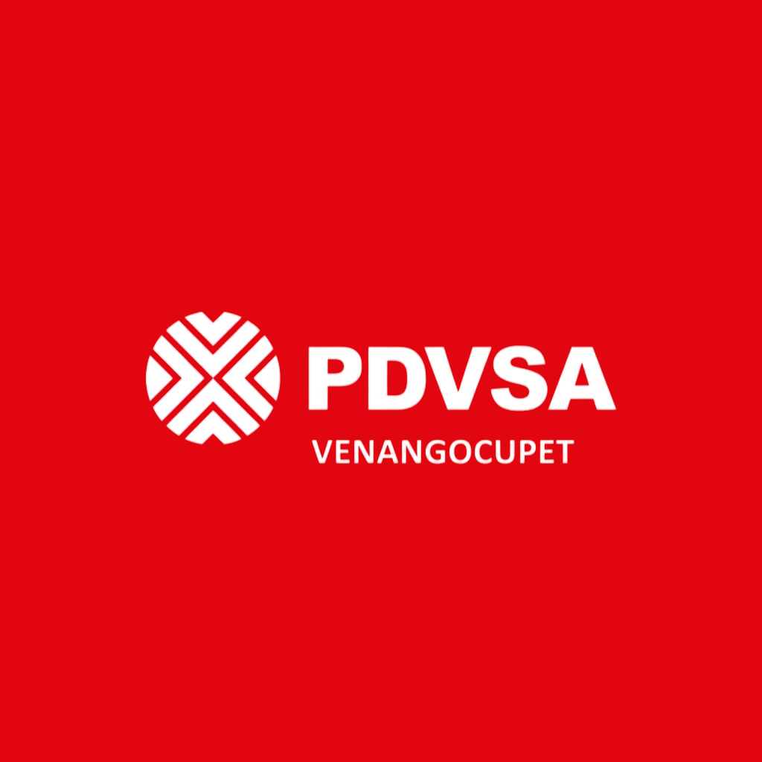
Gráfico 1. Logotipo de la Empresa Mixta Petrolera Venangocupet, S.A.
Fuente: Empresa Mixta Petrolera Venangocupet, S.A. (2026).

Ubicación geográfica
La Empresa Mixta Petrolera Venangocupet, S.A. se ubica en la Avenida Jesús Subero (vía El Tigre - San José de Guanipa), con prolongación de la Calle 19 Sur, sector San Remo, Centro Comercial San Remo Mall, El Tigre, municipio Simón Rodríguez, estado Anzoátegui. Las oficinas administrativas se encuentran específicamente en la planta baja del centro comercial, identificadas como Local 89-PB. Para la representación cartográfica se utiliza como referencia el Centro Comercial San Remo Mall, debido a que la empresa no aparece rotulada de forma independiente en la plataforma cartográfica consultada.
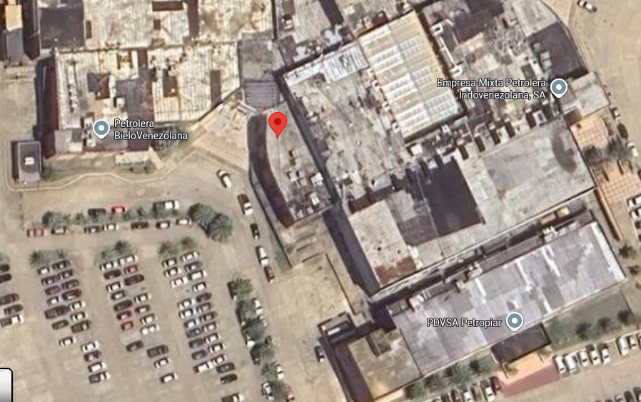
Gráfico 2. Referencia cartográfica de la ubicación de las oficinas administrativas de Venangocupet, S.A.
Fuente: Captura cartográfica de Google Maps (2026). La empresa no aparece rotulada de forma independiente; se emplea como referencia el Centro Comercial San Remo Mall.

Población de los trabajadores de la empresa
Cuadro 1. Población de los trabajadores del Departamento de Presidencia.
Departamento / Área | Cargo | Femenino | Masculino | Total
Departamento de Presidencia | Presidente | 0 | 1 | 1
Departamento de Presidencia | Secretaría | 1 | 0 | 1
TOTAL GENERAL |  | 1 | 1 | 2
Fuente: Información suministrada por el Departamento de Presidencia de la Empresa Mixta Petrolera Venangocupet, S.A. (2026).
El Departamento de Presidencia cuenta con una fuerza laboral activa de dos (2) personas: el Presidente, de género masculino, y una persona responsable de Secretaría, de género femenino. Para el momento de las pasantías no se reportaron vacantes en esta unidad. Esta población corresponde al departamento donde se ejecutaron las actividades de pasantía y es la directamente vinculada con el flujo documental analizado.

Estructura Organizativa
La estructura organizativa de Venangocupet, S.A. responde a un esquema jerárquico-funcional encabezado por la Junta Directiva y la Presidencia. El Departamento de Presidencia constituye el área donde se desarrollaron las pasantías y actúa como punto de recepción, revisión, firma y despacho de correspondencia ejecutiva. A continuación se presentan el organigrama general de la empresa y el organigrama específico del departamento.
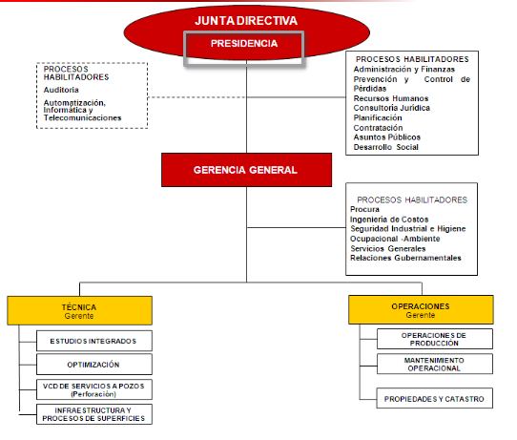
Gráfico 3. Organigrama estructural y niveles jerárquicos de Venangocupet, S.A.
Fuente: Empresa Mixta Petrolera Venangocupet, S.A. (2026).
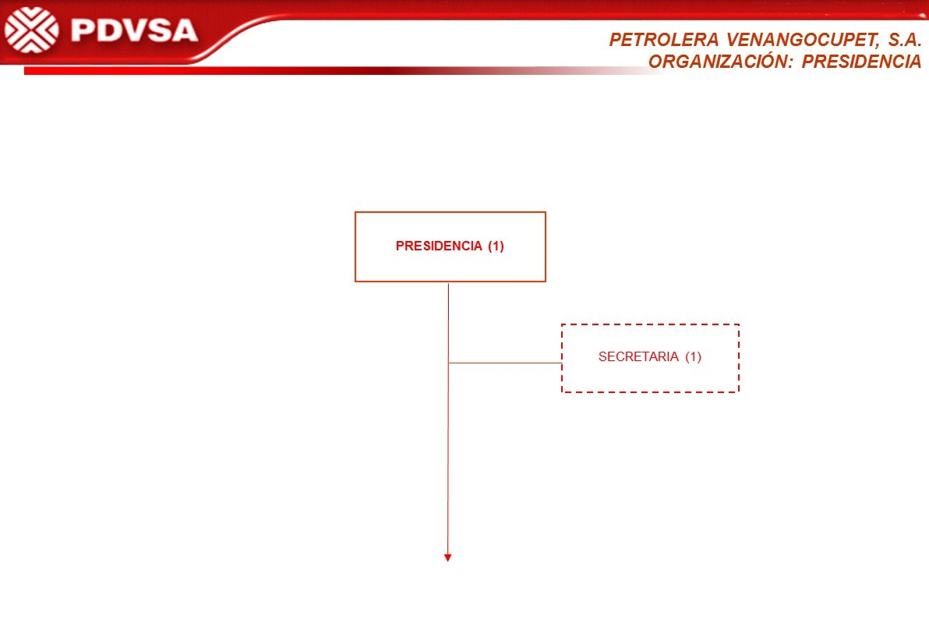
Gráfico 4. Organigrama del Departamento de Presidencia.
Fuente: Empresa Mixta Petrolera Venangocupet, S.A. (2026).

Descripción del departamento donde realizó la pasantía
El Departamento de Presidencia fue el área donde se desarrollaron las pasantías y funciona como punto de recepción, revisión, firma y despacho de correspondencia ejecutiva. El flujo observado comprende la recepción externa del documento, la revisión ortográfica y de formato, el registro de ingreso, la entrega al Presidente para firma, el registro de egreso y el despacho al departamento de destino. La práctica también incluyó el registro y actualización de expedientes, la revisión y canalización de correspondencia y la elaboración de reportes.
CAPÍTULO II

DIAGNÓSTICO SITUACIONAL

Identificación de la Situación Problemática
En las organizaciones que movilizan documentos entre distintas unidades, el control oportuno de cada ingreso, revisión, firma y despacho resulta necesario para conservar la continuidad de los procesos administrativos. Cuando estos movimientos se registran mediante operaciones manuales repetitivas, aumenta la posibilidad de inconsistencias y se requiere mayor tiempo para consolidar información destinada a la toma de decisiones.
En las unidades administrativas vinculadas con la alta dirección, la gestión documental exige registrar con precisión el recorrido de expedientes que requieren revisión, validación, firma y posterior canalización hacia otras dependencias. La ausencia de herramientas que centralicen el seguimiento puede dificultar la consulta inmediata del estado de cada documento y la preparación de reportes gerenciales cuando coinciden varios movimientos en un mismo período.
Dentro de la Empresa Mixta Petrolera Venangocupet, S.A., el Departamento de Presidencia funciona como un nodo de tránsito y validación de expedientes. El flujo real comprende la recepción externa del documento, revisión ortográfica y de formato, registro de ingreso, entrega al Presidente para firma, registro de egreso y despacho al departamento de destino. La unidad no genera ni conserva de manera permanente los expedientes que recibe, por lo que la trazabilidad depende de la calidad del registro de cada movimiento.
Actualmente, este control se realiza mediante hojas de cálculo. En períodos de mayor concurrencia documental, el copiado y pegado de datos repetitivos ralentiza el procesamiento y puede originar duplicación de información u omisión de movimientos. Del mismo modo, cuando la alta dirección solicita un resumen mensual de documentos firmados o el estado de expedientes pendientes, el personal debe filtrar y consolidar manualmente los registros existentes.

Técnica empleada para el diagnóstico
Como técnica de análisis de la situación se estructuró un árbol del problema a partir de la observación directa del flujo documental y de la revisión de los registros utilizados por el departamento. El problema central se relaciona con la limitada automatización del control documental; entre sus causas se encuentran la transcripción repetitiva, la ausencia de validaciones automáticas y la dispersión del seguimiento en hojas de cálculo, mientras que sus efectos se reflejan en demoras de registro, dificultad para obtener reportes inmediatos y menor trazabilidad del recorrido de los expedientes.

Interrogante orientadora
¿De qué manera puede desarrollarse un sistema automatizado que mejore el control, la trazabilidad y la generación de reportes de los movimientos documentales en el Departamento de Presidencia de Venangocupet, S.A.?

Objetivo General
Desarrollar un prototipo de sistema automatizado para el control, trazabilidad y reporte de movimientos documentales en la Presidencia de la Empresa Mixta Petrolera Venangocupet, S.A.

Objetivos Específicos
1. Diagnosticar la situación actual del flujo procedimental de recepción, revisión, firma y despacho de expedientes en el Departamento de Presidencia.
2. Determinar los requerimientos técnicos y funcionales necesarios para el registro, trazabilidad y generación de reportes de los movimientos documentales.
3. Diseñar la arquitectura lógica de la base de datos y la interfaz gráfica del sistema de acuerdo con el flujo real del Departamento de Presidencia.
4. Implementar y validar el prototipo funcional mediante SQLite y una aplicación de escritorio, comprobando los módulos de registro, consulta, historial y reporte.

Planificación integral de objetivos
La planificación relaciona cada objetivo específico con las actividades técnicas necesarias para el desarrollo y validación del sistema automatizado:
Cuadro 2. Planificación integral de objetivos específicos.
Objetivo | Variable | Actividades | Técnica | Instrumento
Diagnosticar la situación actual del flujo procedimental de recepción, revisión, firma y despacho de expedientes en el Departamento de Presidencia. | Flujo procedimental y trazabilidad de los movimientos documentales. | Observar el ciclo real de los expedientes, describir las etapas y analizar los registros existentes. | Observación directa y análisis documental. | Cuaderno de notas y registros de la hoja de cálculo utilizada en el departamento.
Determinar los requerimientos técnicos y funcionales necesarios para el registro, trazabilidad y generación de reportes de los movimientos documentales. | Requerimientos técnicos y funcionales del sistema. | Levantar los datos requeridos, reglas de validación, consultas y reportes necesarios para el control documental. | Entrevista no estructurada y revisión documental. | Formato de requerimientos, notas de trabajo y diccionario de datos.
Diseñar la arquitectura lógica de la base de datos y la interfaz gráfica del sistema de acuerdo con el flujo real del Departamento de Presidencia. | Arquitectura lógica e interfaz del sistema documental. | Modelar los expedientes, catálogos, documentos asociados e historial de movimientos; normalizar la estructura de datos y diseñar los módulos visuales. | Modelado de datos y diseño de interfaz. | Herramientas de modelado, editor de código y documentación técnica.
Implementar y validar el prototipo funcional mediante SQLite y una aplicación de escritorio, comprobando los módulos de registro, consulta, historial y reporte. | Prototipo funcional para el control y reporte documental. | Implementar la base de datos en SQLite, integrar la interfaz de escritorio y ejecutar pruebas funcionales de los módulos. | Desarrollo de software y pruebas funcionales. | SQLite, Wails, editor de código y equipo informático.
Fuente: Elaboración propia (2026).

Cronograma de actividades
El cronograma organiza las fases de diagnóstico, diseño, implementación y validación del sistema a lo largo de las nueve (9) semanas de pasantía:
Cuadro 3. Cronograma de actividades del desarrollo del sistema automatizado.
Semana | JUNIO |  |  |  | JULIO |  |  |  | AGOSTO
Actividad | 1 | 2 | 3 | 4 | 1 | 2 | 3 | 4 | 1
Diagnóstico del flujo documental y levantamiento de requerimientos. | ✓
Diseño del modelo relacional, normalización y diccionario de datos. |  | ✓
Implementación de la base de datos relacional en SQLite. |  |  | ✓
Desarrollo de la interfaz gráfica y módulos de consulta e historial. |  |  |  | ✓ | ✓
Empaquetado de la aplicación de escritorio con Wails. |  |  |  |  |  | ✓
Pruebas funcionales y depuración del prototipo. |  |  |  |  |  |  | ✓
Documentación técnica, manual de usuario e informe académico. |  |  |  |  |  |  |  | ✓
Validación final, ajustes y presentación del prototipo. |  |  |  |  |  |  |  |  | ✓
Inducción institucional y capacitación en seguridad (SIAHO). | ✓ |  |  | ✓
Registro y actualización de expedientes en hoja de cálculo. |  | ✓ | ✓
Revisión y canalización de correspondencia presidencial. |  |  |  |  | ✓ | ✓
Apoyo en generación de reportes y actividades de cierre. |  |  |  |  |  |  | ✓ | ✓ | ✓
Fuente: Elaboración propia (2026).
CAPÍTULO III

MARCO TEÓRICO

Sistemas de Información
Un sistema de información constituye un conjunto organizado de recursos humanos, tecnológicos y procedimentales orientados a la captura, almacenamiento, procesamiento y distribución de datos con el propósito de apoyar la toma de decisiones dentro de una organización. Laudon y Laudon (2016) distinguen entre sistemas de procesamiento de transacciones, sistemas de soporte a la decisión y sistemas de información gerencial, siendo estos últimos los que transforman datos operativos en reportes consolidados de utilidad directiva.
En el contexto del presente proyecto, el sistema propuesto se enmarca en la categoría de sistema de información operacional con capacidad de reporte gerencial, dado que registra cada movimiento documental de forma transaccional y provee resúmenes inmediatos al nivel de presidencia. Según Kendall y Kendall (2011), el análisis y diseño de sistemas busca comprender sistemáticamente cómo interactúan los datos y los usuarios para proponer soluciones tecnológicas que mejoren el flujo de trabajo de una organización.
Los sistemas de información gerencial proporcionan a los administradores informes sobre el desempeño actual de la organización. Esta información se utiliza para supervisar y controlar el negocio y predecir el desempeño futuro. Los sistemas de información gerencial resumen y reportan las operaciones básicas de la empresa usando datos suministrados por los sistemas de procesamiento de transacciones. (Laudon y Laudon, 2016, p. 46)
Desde la perspectiva del autor, el sistema desarrollado debe priorizar información confiable y oportuna para apoyar el control de los movimientos documentales de Presidencia.

Gestión Documental
La gestión documental se define como el conjunto de normas, técnicas y prácticas que regulan el ciclo de vida de los documentos dentro de una organización, desde su creación o recepción hasta su disposición final. Cruz Mundet (2011) señala que una gestión documental eficaz garantiza la autenticidad, integridad, fiabilidad y disponibilidad de la información registrada, constituyendo un pilar fundamental para la transparencia administrativa y la continuidad operativa.
En el Departamento de Presidencia de Venangocupet, S.A., el flujo documental responde a un ciclo específico: recepción del expediente externo, revisión de forma, registro de ingreso, firma presidencial, registro de egreso y despacho al departamento destinatario. La automatización de este ciclo mediante un sistema digitalizado reduce la propensión al error humano y dota al departamento de un historial auditable de cada movimiento, en concordancia con los principios de gestión documental descritos por Cruz Mundet (2011).
En Venangocupet, la gestión documental debe reflejar el recorrido real de cada expediente, desde su recepción hasta su despacho, sin agregar pasos que no correspondan al proceso.

Modelo Relacional de Bases de Datos
El modelo relacional, propuesto originalmente por Codd (1970), organiza la información en tablas bidimensionales denominadas relaciones, cuyos atributos representan las propiedades de las entidades y cuyas filas corresponden a instancias individuales de datos. La fortaleza de este modelo radica en la aplicación de reglas de normalización que eliminan la redundancia y preservan la integridad referencial entre tablas relacionadas mediante claves primarias y foráneas.
Date (2001) establece que un diseño relacional correctamente normalizado garantiza que cada dato se almacene una sola vez, reduciendo la posibilidad de inconsistencias derivadas de actualizaciones parciales. En el sistema implementado, la tabla expedientes se relaciona mediante claves foráneas con los catálogos de gerencia, superintendencia, responsables, modalidad, estatus, resultado y empresa. Los documentos se asocian mediante una tabla intermedia, mientras que los frentes adicionales y el historial de movimientos mantienen relaciones uno a muchos (1:N) con cada expediente.
A juicio de quien suscribe, el modelo relacional resulta adecuado porque separa los datos maestros de los registros operativos y conserva la trazabilidad de cada expediente.

SQLite como Sistema Gestor de Base de Datos
SQLite es un motor de base de datos relacional de código abierto, autocontenido y sin servidor, cuya arquitectura embebida lo diferencia de sistemas cliente-servidor convencionales. Su funcionamiento se basa en un único archivo que aloja el esquema y los registros de la base de datos, reduciendo la complejidad de administración para aplicaciones locales.
Pressman (2010) señala que la selección de herramientas tecnológicas debe considerar las características del entorno de despliegue y los requerimientos reales de la solución. Para el prototipo desarrollado en el Departamento de Presidencia, SQLite permite gestionar las relaciones entre expedientes, catálogos y documentos, conservar el historial de movimientos y ejecutar consultas sin incorporar una infraestructura adicional de servidor.
La selección de SQLite se fundamenta en su portabilidad, sencillez de despliegue y capacidad para mantener la información del prototipo en un archivo relacional único, características adecuadas para una aplicación de escritorio de alcance departamental.

Trazabilidad Documental
La trazabilidad documental se entiende como la capacidad de reconstruir el historial completo de un documento a lo largo de su ciclo de vida, identificando en cada etapa el responsable, la fecha, la acción ejecutada y el estado resultante. Gómez (2019) señala que la trazabilidad constituye el mecanismo central de auditoría en los sistemas de gestión documental, dado que permite verificar la integridad del proceso y detectar cuellos de botella o irregularidades en el flujo.
En el ámbito de la alta dirección, la trazabilidad cobra especial relevancia porque los expedientes que transitan por la Presidencia frecuentemente están vinculados a procesos contractuales y decisiones gerenciales de impacto organizacional. El sistema propuesto registra automáticamente cada movimiento de ingreso y egreso del expediente, almacenando la fecha, el estatus y el departamento de origen o destino, lo que permite generar reportes de trazabilidad de forma inmediata ante cualquier requerimiento directivo.
Un sistema de información eficaz proporciona a los administradores de la organización datos precisos y oportunos, facilitando la auditoría de cada transacción operativa y mejorando sustancialmente la capacidad de respuesta ante requerimientos gerenciales de alto nivel. La ausencia de este tipo de herramientas obliga al personal a invertir tiempo considerable en la búsqueda y consolidación manual de información que debería estar disponible de forma inmediata. (Gómez, 2019, p. 45)
Para este proyecto, la trazabilidad es el elemento que permite demostrar qué ocurrió con cada expediente y ofrecer respuestas verificables a la dirección de la empresa.

Automatización de Procesos Administrativos
La automatización de procesos administrativos consiste en la sustitución de tareas manuales repetitivas por flujos de trabajo controlados por sistemas informáticos, con el objetivo de reducir los tiempos de ejecución, minimizar el error humano y liberar al personal para actividades de mayor valor analítico. Laudon y Laudon (2016) plantean que la automatización de procesos de negocio genera mejoras medibles en la productividad organizacional al estandarizar los procedimientos y centralizar el control de la información.
En el Departamento de Presidencia de Venangocupet, S.A., la automatización se justifica por la naturaleza del proceso actual: el personal destina un porcentaje significativo de su tiempo operativo al copiado y pegado de datos entre documentos y hojas de cálculo, así como a la redacción manual de resúmenes solicitados por la dirección. La implementación del sistema automatizado propuesto traslada estas tareas al software, permitiendo que el personal se concentre en las funciones de revisión y coordinación propias del departamento.
Desde la posición del autor, automatizar el registro y los reportes permite disminuir tareas repetitivas y dedicar mayor atención a la revisión y canalización de los expedientes.

Proyecto Factible como Modalidad de Investigación
La Universidad Pedagógica Experimental Libertador (UPEL, 2016) define el proyecto factible como la investigación, elaboración y desarrollo de una propuesta de un modelo operativo viable para solucionar problemas, requerimientos o necesidades de organizaciones o grupos sociales. Esta modalidad exige la comprobación de la viabilidad técnica, económica y operativa de la solución planteada, sustentada en un diagnóstico de campo que evidencie la situación deficitaria que da origen a la propuesta.
Arias (2012) complementa esta definición señalando que el proyecto factible no se limita a diagnosticar un problema, sino que avanza hasta proponer y en muchos casos desarrollar la solución, demostrando su aplicabilidad en el contexto real. El presente trabajo se enmarca en esta modalidad al partir de un diagnóstico situacional del flujo documental en Presidencia, proponer una arquitectura tecnológica específica y materializar un prototipo funcional del sistema como evidencia de la viabilidad de la propuesta.
La modalidad de proyecto factible resulta compatible con el trabajo realizado porque el diagnóstico del flujo documental condujo al diseño, construcción y validación de un prototipo orientado a una necesidad concreta del Departamento de Presidencia.
CAPÍTULO IV

ACTIVIDADES REALIZADAS

Descripción de Actividades Ejecutadas por Semana
Durante las nueve (9) semanas de práctica profesional se ejecutaron actividades operativas propias del Departamento de Presidencia y actividades técnicas vinculadas con el diagnóstico, diseño, implementación y validación del sistema automatizado. La evidencia del trabajo se organiza en el pseudocódigo general de operación, la memoria fotográfica del proceso de desarrollo, las pruebas funcionales, el manual de usuario y los anexos visuales del prototipo:

Semana 1
1. Actividad operativa: Inducción institucional, recorrido por las instalaciones del área administrativa, presentación del equipo de trabajo y revisión de los lineamientos generales de funcionamiento del Departamento de Presidencia.
2. Actividad de análisis: Observación directa y mapeo del ciclo real de los documentos en Presidencia, identificación de fallas en el registro manual y levantamiento inicial de los datos requeridos para la trazabilidad.

Semana 2
1. Actividad operativa: Clasificación y registro manual de expedientes físicos en la hoja de cálculo utilizada por la oficina, con actualización de los movimientos correspondientes a los documentos recibidos durante el período.
2. Actividad de análisis: Validación de requerimientos con el tutor industrial, construcción del diagrama Entidad-Relación, normalización del esquema propuesto, elaboración del diccionario de datos y formulación del pseudocódigo general de operación del prototipo.

Semana 3
1. Actividad operativa: Procesamiento y actualización del estatus de expedientes en el archivo de control de la oficina, apoyando el seguimiento de los documentos recibidos y despachados durante la semana.
2. Actividad de análisis: Implementación de la estructura relacional en SQLite, carga de registros de prueba, construcción de formularios de captura y programación de consultas de trazabilidad.

Semana 4
1. Actividad operativa: Asistencia a la charla técnica sobre Identificación y Notificación de Peligros y Riesgos en Instalaciones y Puestos de Trabajo dictada por el departamento de SIAHO, junto con labores regulares de registro documental.
2. Actividad de análisis: Programación del entorno visual de escritorio, estructuración de los módulos de la interfaz y organización del código fuente del prototipo, con registro fotográfico del proceso de diseño y desarrollo.

Semana 5
1. Actividad operativa: Revisión ortográfica y de formato de correspondencia presidencial, y apoyo en la canalización de expedientes hacia su departamento de destino después de la firma presidencial.
2. Actividad de análisis: Desarrollo de los módulos de consulta e historial de movimientos e integración de la visualización de expedientes asociados a cada proceso administrativo.

Semana 6
1. Actividad operativa: Colaboración en la revisión y despacho de correspondencia presidencial y apoyo en el registro de salida de expedientes firmados durante el período.
2. Actividad de análisis: Empaquetado de la aplicación de escritorio mediante Wails, integración del entorno visual y generación de un ejecutable autónomo para las pruebas funcionales del prototipo.

Semana 7
1. Actividad operativa: Apoyo en la elaboración manual de resúmenes de estatus de expedientes solicitados por la alta dirección a partir de los registros disponibles en la hoja de cálculo.
2. Actividad de análisis: Ejecución de pruebas funcionales, depuración de errores y verificación de los módulos de registro, trazabilidad, consulta e informes utilizando datos de prueba representativos del flujo departamental; estas actividades se respaldan con evidencias fotográficas y capturas del funcionamiento.

Semana 8
1. Actividad operativa: Participación en las actividades regulares del Departamento de Presidencia y apoyo en la organización y seguimiento de los expedientes correspondientes al período.
2. Actividad de análisis: Redacción del informe de pasantías, elaboración del manual de usuario y organización técnica del código fuente y los entregables del prototipo; se seleccionaron capturas para documentar los procedimientos descritos en el manual.

Semana 9
1. Actividad operativa: Presentación del prototipo funcional ante la tutora industrial para su evaluación, recepción de observaciones y gestión de los recaudos correspondientes al cierre de la pasantía.
2. Actividad de análisis: Consolidación y revisión del informe académico, incorporación de las observaciones recibidas y preparación de los anexos definitivos, incluidos el pseudocódigo, la memoria fotográfica y las evidencias visuales del prototipo, para la entrega institucional.
CAPÍTULO V

CONCLUSIONES Y RECOMENDACIONES

Conclusiones
1. Se diagnosticó que el control manual en hojas de cálculo puede generar cuellos de botella cuando aumenta la concurrencia de expedientes, debido a la repetición de datos y a la ausencia de validaciones automáticas que faciliten el seguimiento del recorrido documental.
2. Se determinaron como requerimientos esenciales del sistema el registro de ingreso y egreso de expedientes, la asociación de múltiples documentos con un mismo proceso, la consulta del historial de movimientos y la generación de reportes resumidos para la Presidencia.
3. Se diseñó una arquitectura relacional normalizada con SQLite y una interfaz de escritorio orientada a conservar una dinámica de uso sencilla, relacionando expedientes con sus catálogos, documentos, frentes adicionales e historial de movimientos sin alterar el flujo operativo del departamento.
4. Se implementó y validó un prototipo funcional que integra los módulos de registro, consulta, historial y reporte, demostrando la viabilidad técnica de automatizar el control documental y reducir la dependencia de operaciones manuales repetitivas.

Recomendaciones
1. Incorporar progresivamente al sistema los registros históricos que deban conservarse para consulta, verificando previamente la integridad de la información antes de su migración.
2. Capacitar al personal del Departamento de Presidencia en el uso de los módulos de registro, consulta, historial y generación de reportes, utilizando ejemplos del flujo cotidiano de expedientes.
3. Establecer una rutina periódica de respaldo del archivo de base de datos en una ubicación segura y definida por la organización, con el fin de preservar la continuidad del historial documental.
4. Evaluar en fases posteriores la incorporación de nuevas funciones únicamente cuando respondan a necesidades reales del flujo de Presidencia, evitando agregar pasos que compliquen el proceso actual.

REFERENCIAS

Arias, F. (2012). El proyecto de investigación: Introducción a la metodología científica (6ta ed.). Episteme, Venezuela.
Codd, E. F. (1970). A relational model of data for large shared data banks. Communications of the ACM, 13(6), 377-387.
Cruz Mundet, J. R. (2011). Administración de documentos y archivos: Textos fundamentales. Coordinadora de Asociaciones de Archiveros, España.
Date, C. J. (2001). Introducción a los sistemas de bases de datos (7ma ed.). Pearson Educación, México.
Gómez, R. (2019). Gestión Documental y Sistemas. Editorial Trillas, México.
Kendall, K., y Kendall, J. (2011). Análisis y diseño de sistemas (8va ed.). Pearson Educación, México.
Laudon, K., y Laudon, J. (2016). Sistemas de información gerencial (14va ed.). Pearson Educación, México.
Pressman, R. (2010). Ingeniería de Software: Un enfoque práctico (7ma ed.). McGraw-Hill, México.
Universidad Pedagógica Experimental Libertador. (2016). Manual de trabajos de grado de especialización y maestría y tesis doctorales (5ta ed.). FEDUPEL, Venezuela.
ANEXOS
ANEXO A
[Árbol del problema del control de movimientos documentales]
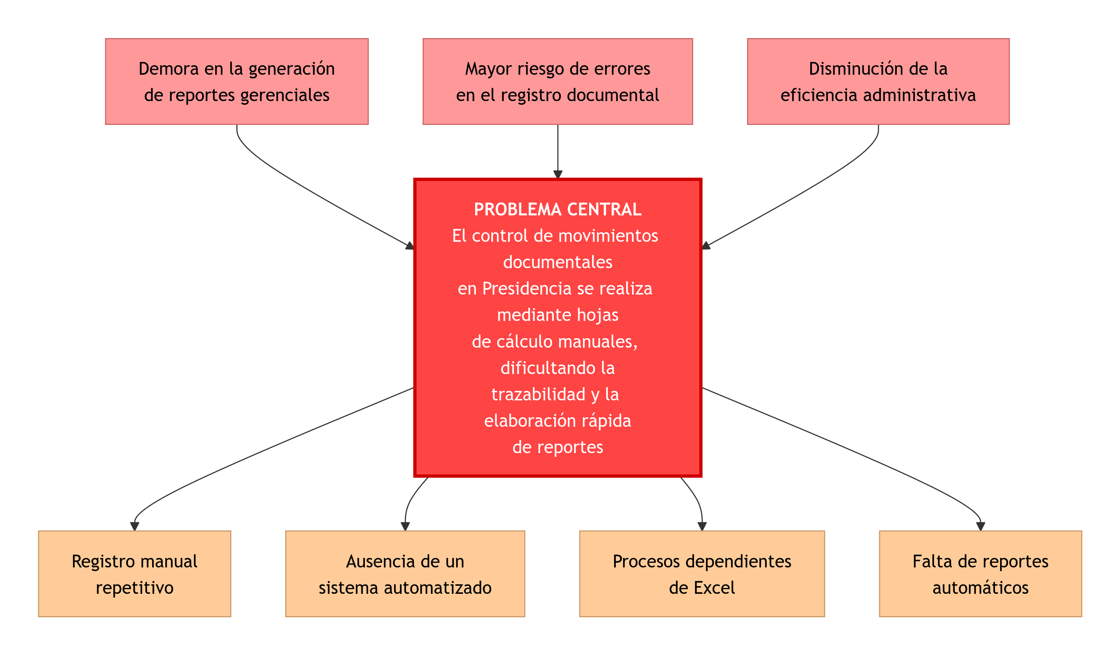
Fuente: Elaboración propia (2026).
ANEXO B
[Flujograma AS-IS del proceso documental actual de Presidencia]
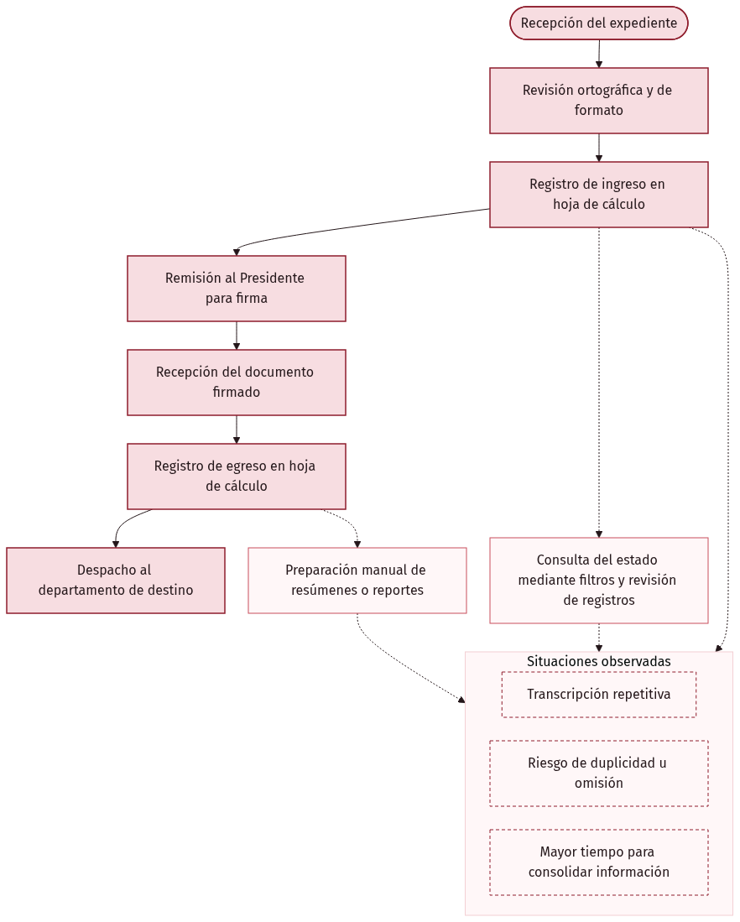
Fuente: Elaboración propia (2026).
ANEXO C
[Flujograma TO-BE del proceso con el sistema automatizado]
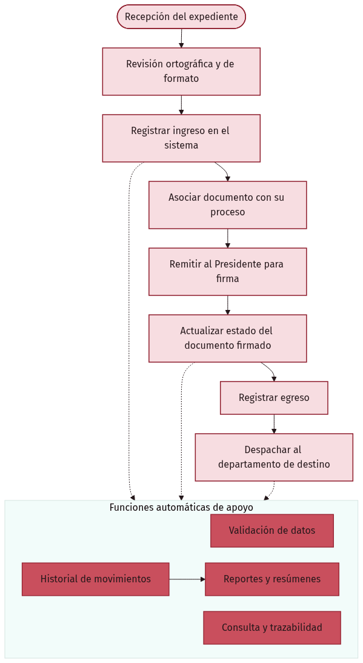
Fuente: Elaboración propia (2026).
ANEXO D
[Diagrama entidad-relación del módulo de expedientes]
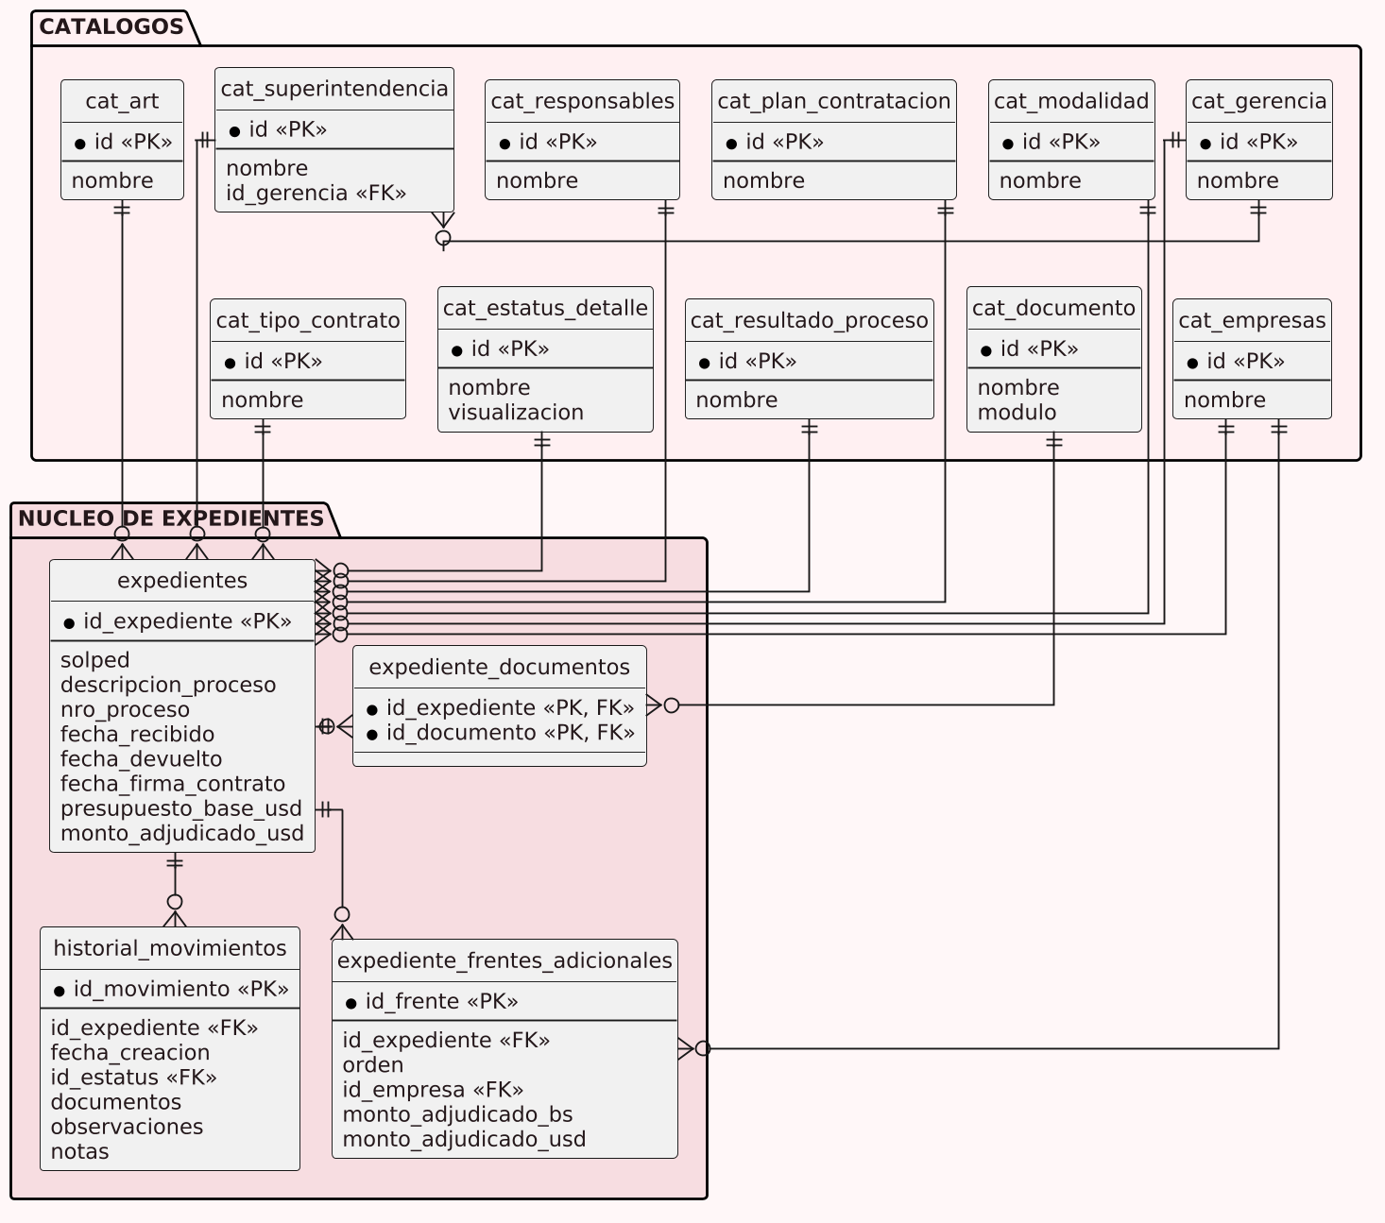
Fuente: Elaboración propia a partir de expedientes_schema.sql (2026).
ANEXO E
[Arquitectura lógica del prototipo]
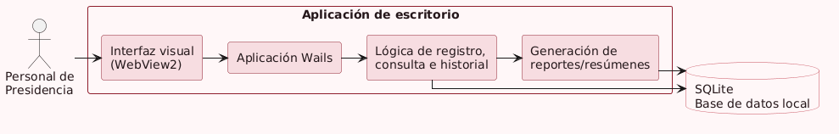
Fuente: Elaboración propia (2026).
ANEXO F
[Secuencia de registro y despacho de un expediente]
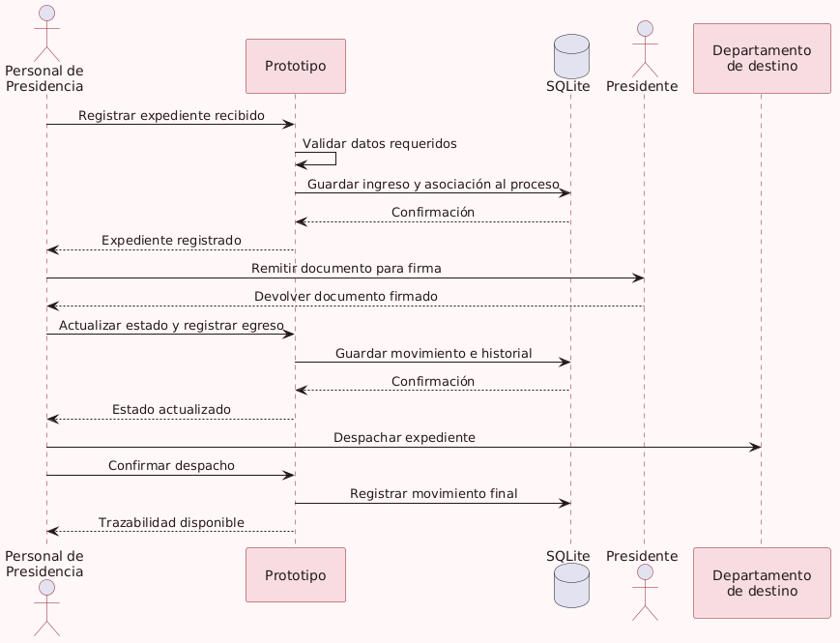
Fuente: Elaboración propia (2026).
ANEXO G
[Estados del expediente]
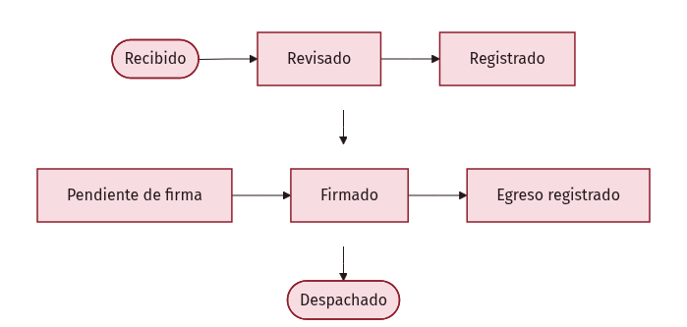
Fuente: Elaboración propia (2026).
ANEXO H
[Pseudocódigo general de operación del prototipo BaseAccess]
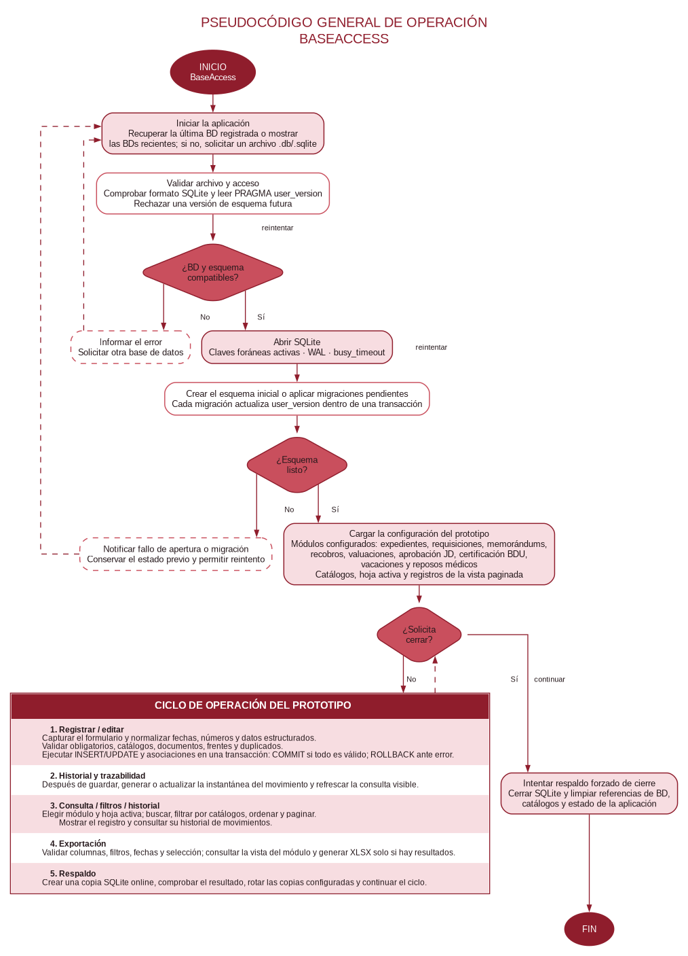
Fuente: Elaboración propia a partir del prototipo BaseAccess (2026).
ANEXO I
[Memoria fotográfica del proceso de diseño, desarrollo y depuración]
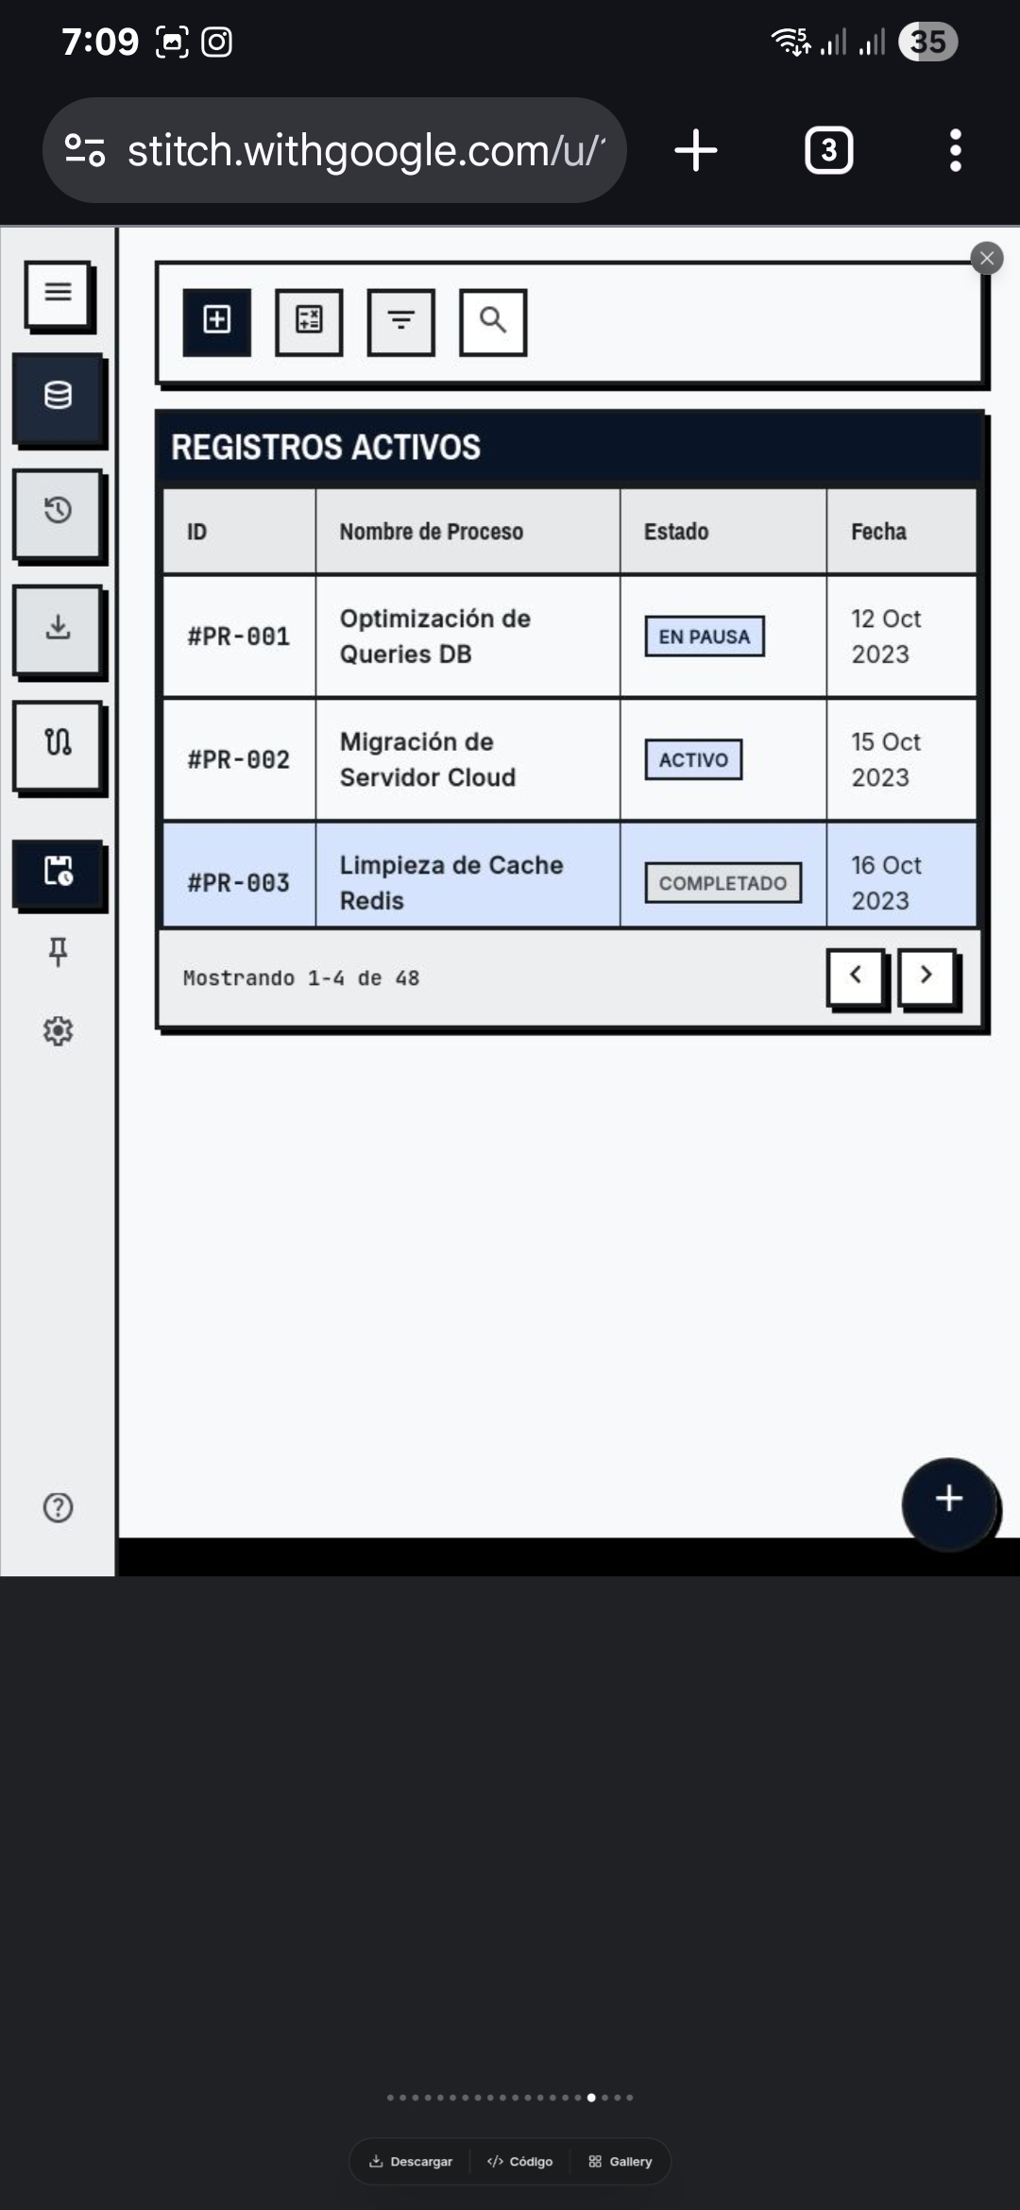
Borrador de diseño de la interfaz del prototipo BaseAccess
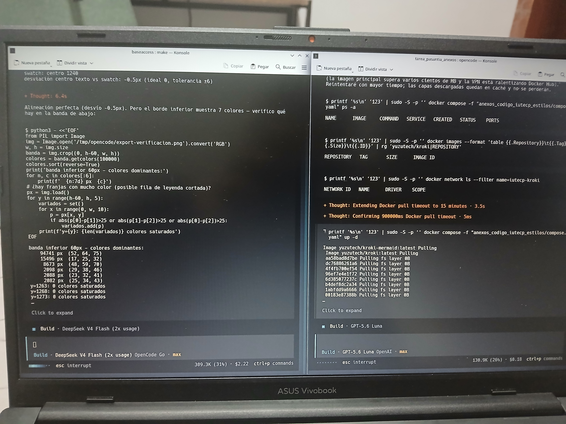
Desarrollo y verificación del prototipo desde el portátil
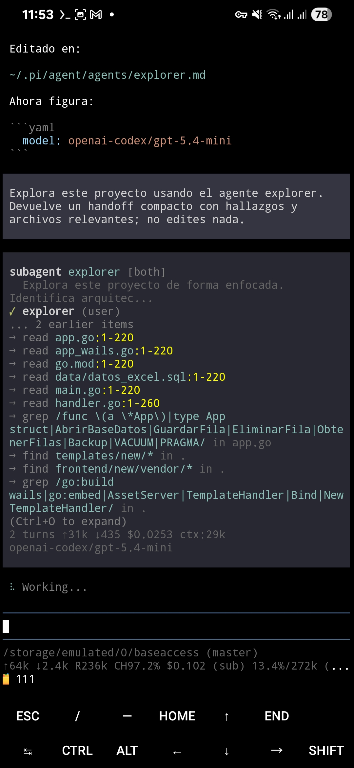
Seguimiento del desarrollo del prototipo desde el teléfono
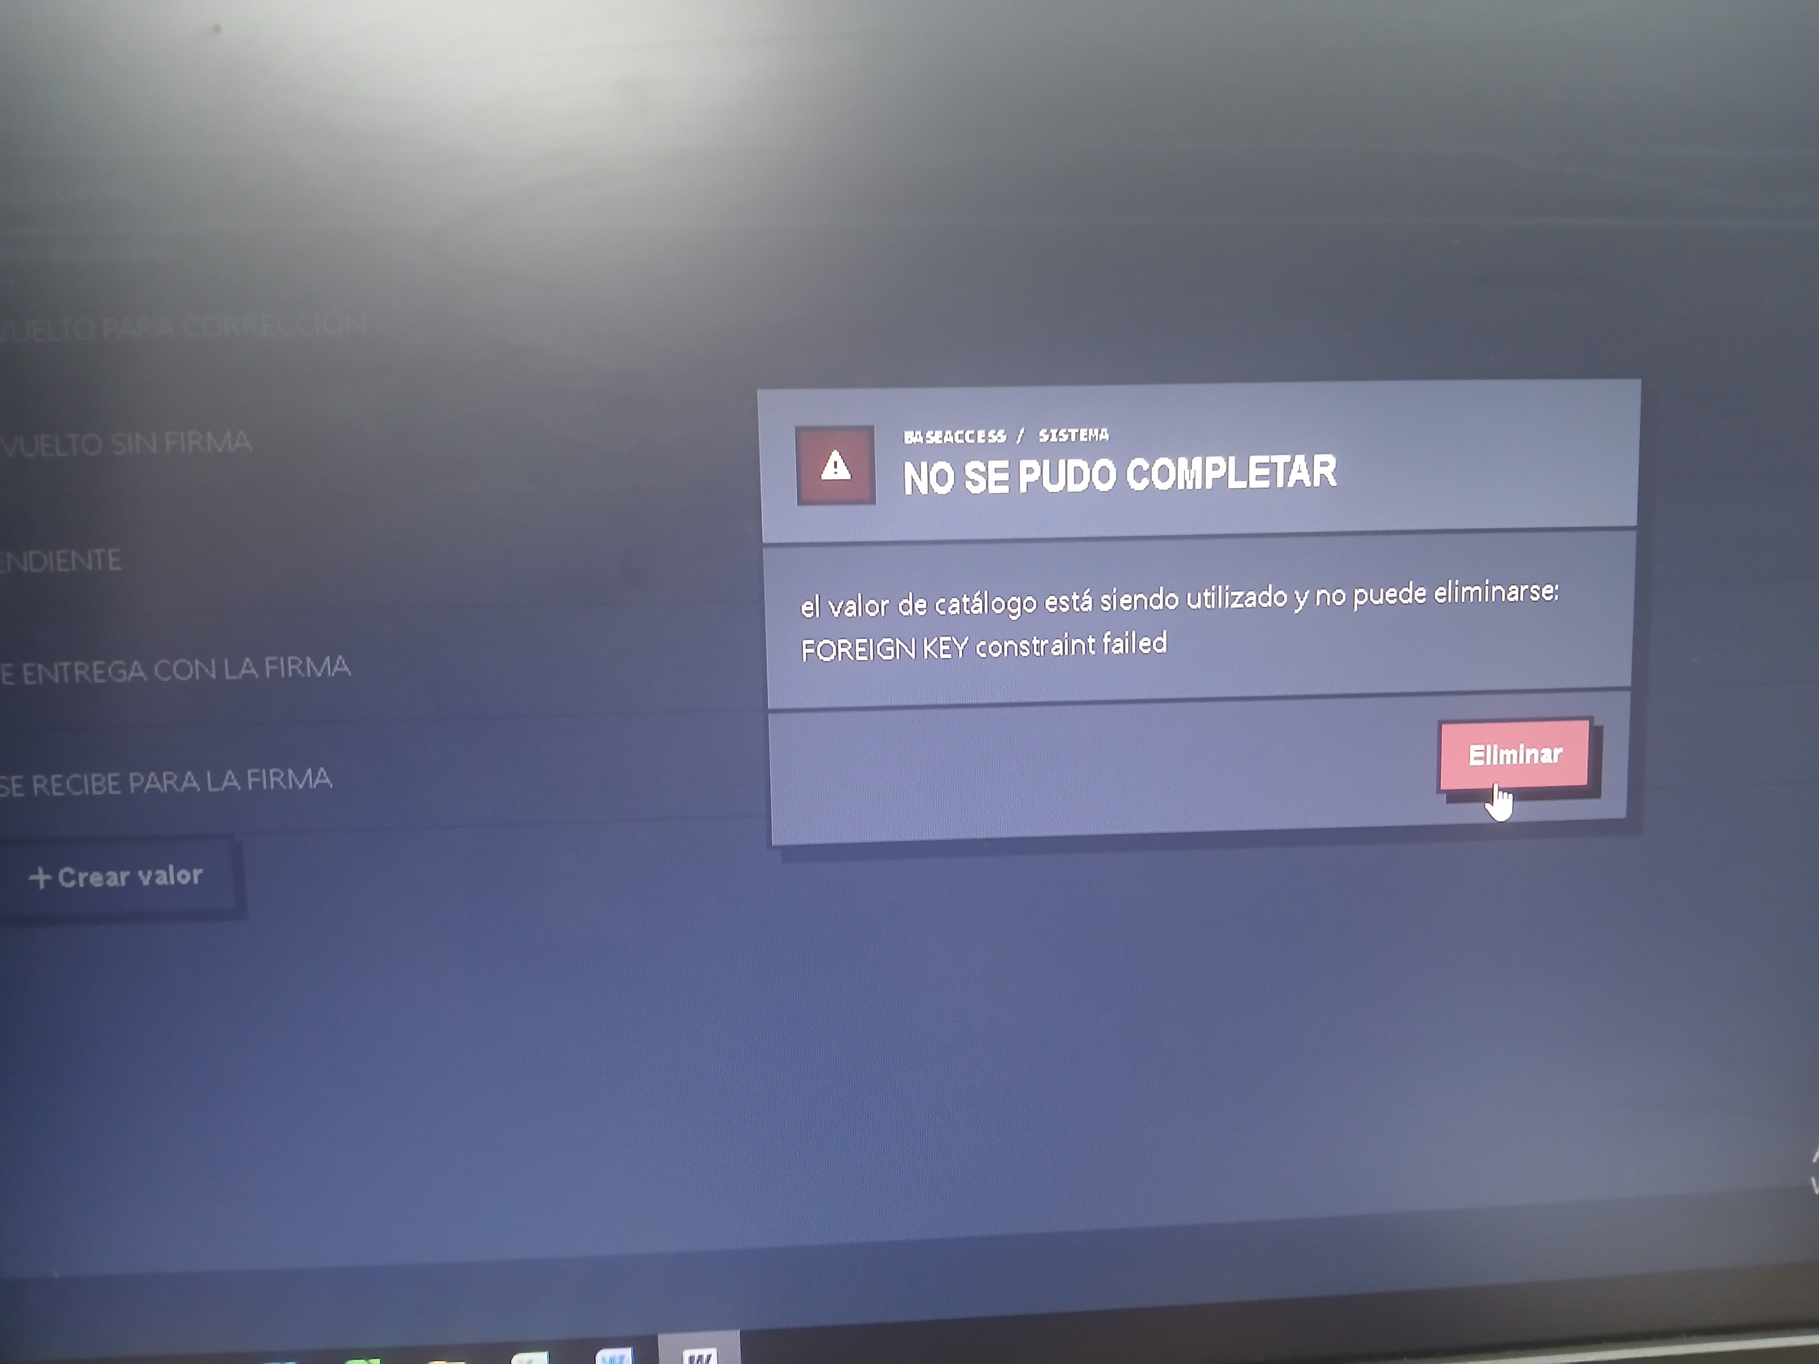
Error de una versión anterior del programa
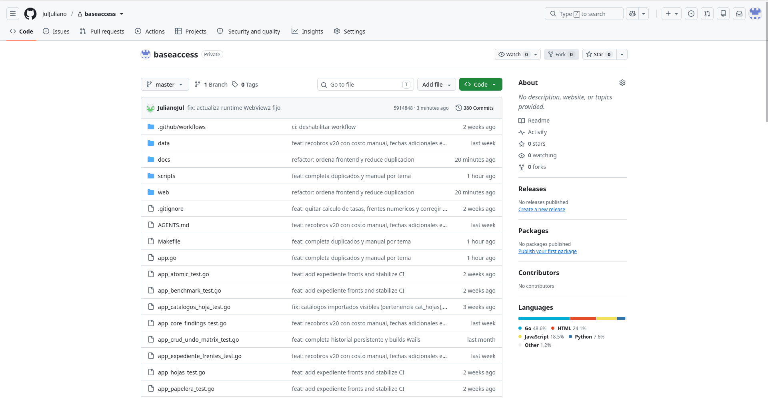
Repositorio y control de versiones del prototipo
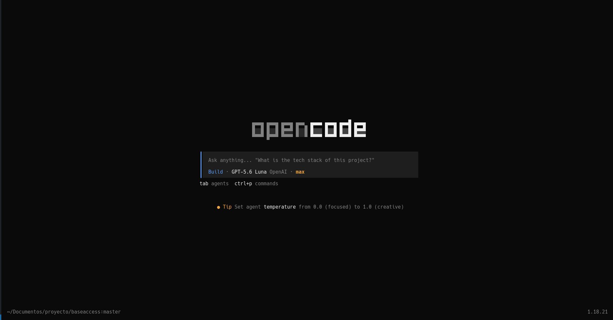
Uso de OpenCode durante el desarrollo del prototipo
Fuente: Elaboración propia a partir del prototipo BaseAccess (2026).
ANEXO J
[Evidencias visuales del funcionamiento del prototipo BaseAccess]
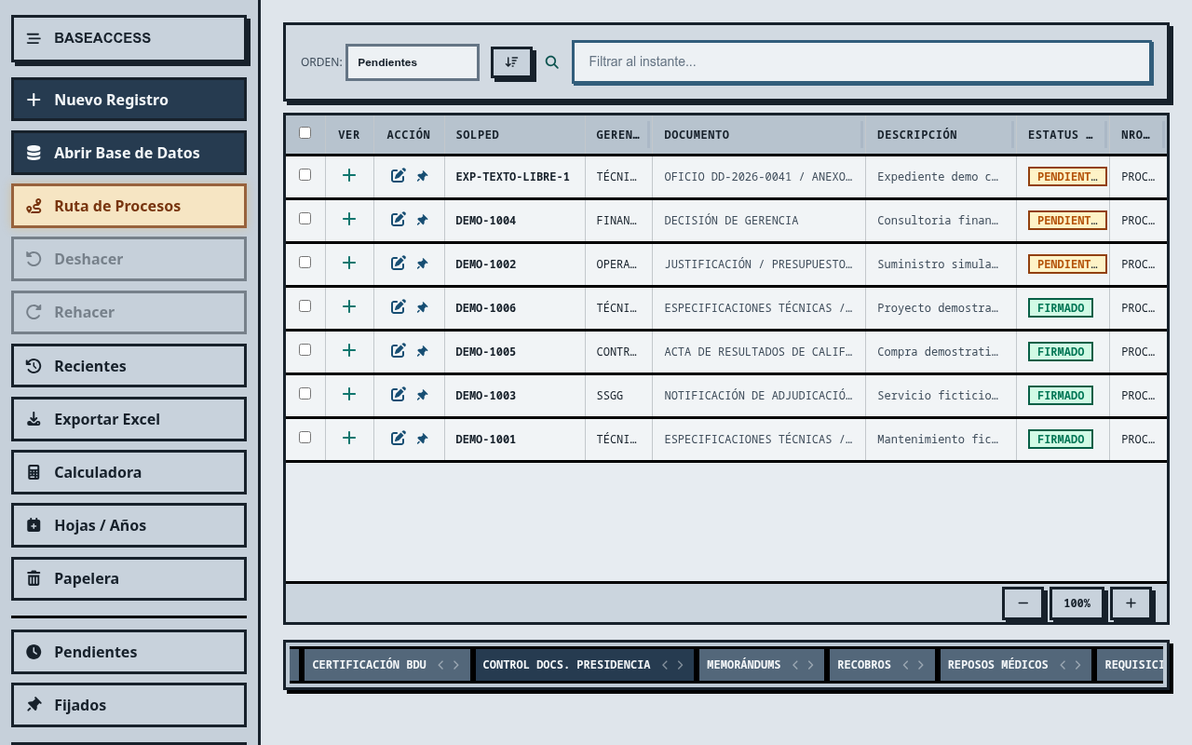
Vista general de la interfaz y navegación modular de BaseAccess
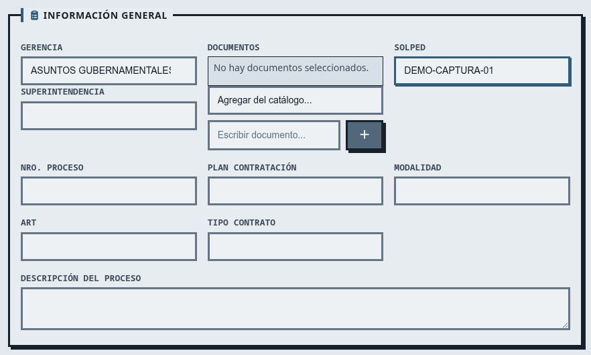
Formulario estructurado para el registro de información documental
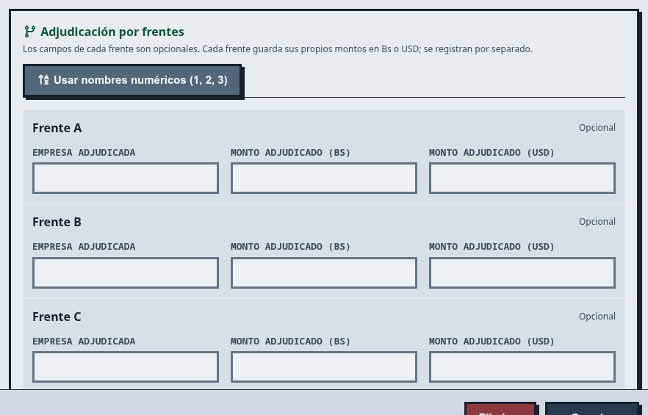
Adaptación dinámica del formulario para procesos con múltiples frentes
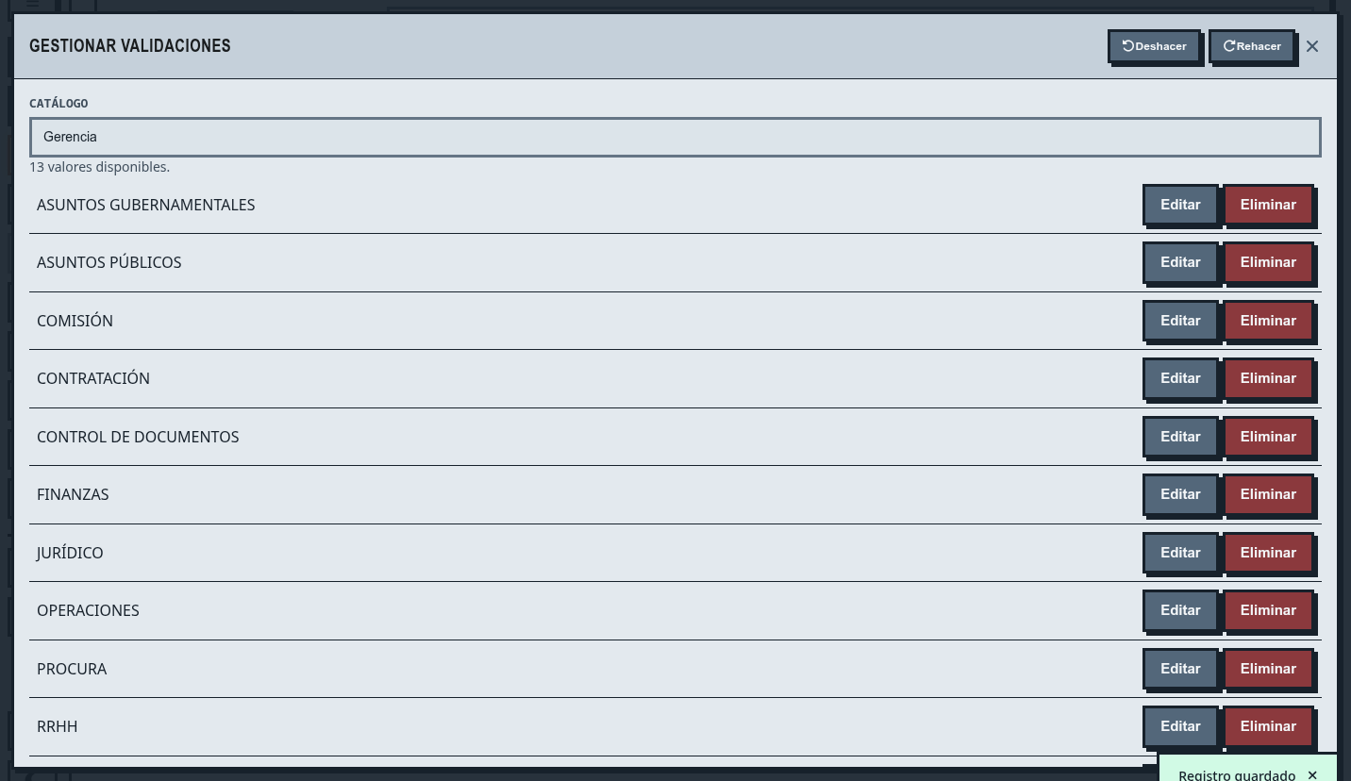
Administración centralizada de catálogos y reglas de validación
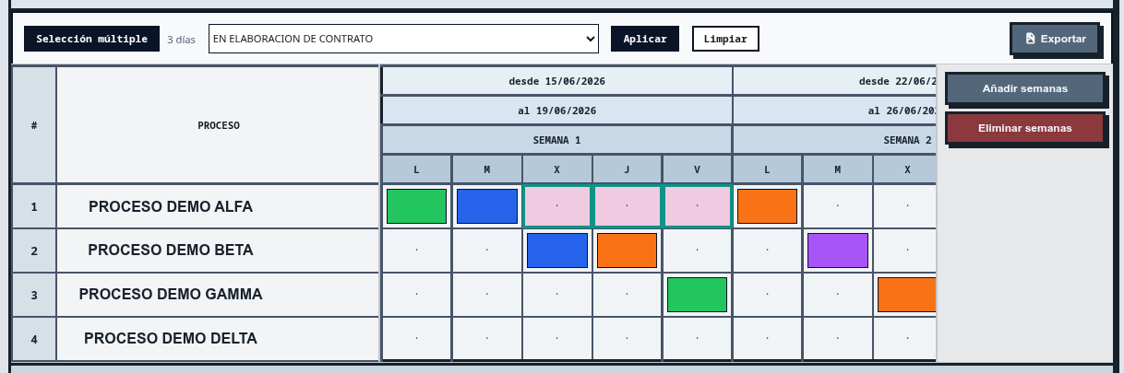
Cronograma interactivo de procesos con selección múltiple de actividades
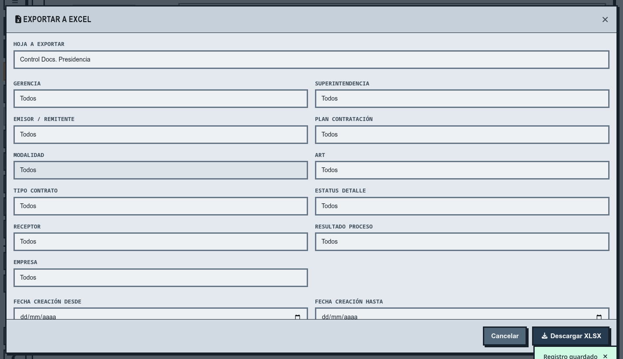
Configuración de filtros y columnas para la exportación de información
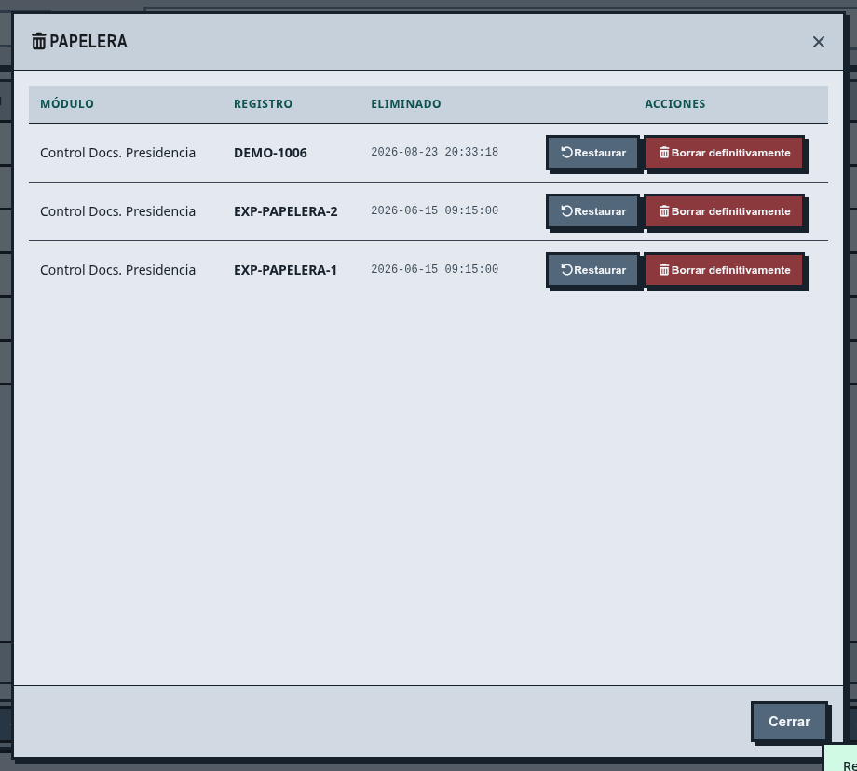
Recuperación y eliminación definitiva de registros mediante la papelera
Fuente: Elaboración propia a partir del prototipo BaseAccess (2026).

PLAN SEMANAL DE PASANTÍAS
EMPRESA: Empresa Mixta Petrolera Venangocupet, S.A.
DEPARTAMENTO: Presidencia / Alta Dirección
ESPECIALIDAD: Informática
SEMANA N°: 1
PERÍODO: Del 15 al 19 de junio de 2026
PASANTE: Juliano Cardona | C.I.: 32.281.199
TUTOR INDUSTRIAL: Ing. Yasmin Sabaneta | C.I.: 14.187.924

OBJETIVO DE LA SEMANA:
Realizar el diagnóstico técnico del flujo documental en el área de Presidencia para identificar las deficiencias de integridad, redundancia y trazabilidad en el sistema actual basado en hojas de cálculo, y definir los requerimientos estructurales y funcionales de la nueva Base de Datos de control documental.

CUADRO 1. Actividades Planificadas de la Semana 1
Nro | Actividad | Descripción | Recursos
1 | Inducción institucional | Recepción por la Gerencia de Recursos Humanos, recorrido por las instalaciones del área administrativa, presentación del equipo de trabajo y revisión de protocolos de seguridad integral, confidencialidad y manejo de información clasificada. | Bienvenida, lineamientos generales de la corporación
2 | Análisis del proceso documental actual | Observación directa y mapeo del ciclo de vida de los documentos: recepción, registro, derivación y firma. Estudio de las hojas de cálculo vigentes utilizadas para el control. | Formatos de hojas de cálculo actuales, bitácora de observación
3 | Detección de fallas procedimentales | Identificación de puntos críticos: redundancia de datos, actualización manual de estatus, falta de validaciones automáticas y pérdida de trazabilidad en movimientos interdepartamentales. | Registros históricos, entrevistas al personal administrativo
4 | Levantamiento de campos y atributos | Determinación de los metadatos esenciales que debe capturar la base de datos: fecha de entrada o salida, remitente, destinatario, tipo de documento, estatus de firma, observaciones y alertas de vencimiento. | Plantilla de requerimientos técnicos, herramientas de diseño básico
5 | Elaboración del informe diagnóstico | Redacción técnica del documento que consolida los hallazgos, propone la arquitectura inicial de la base de datos y establece la línea base para el desarrollo semanal. | Computador, material de apoyo recabado

ENTREGABLES DE LA SEMANA:
Informe técnico-diagnóstico que evidencia la descripción del flujo procedimental, la identificación de inconsistencias en el sistema actual de registro, y la definición estructurada de los campos, relaciones y reglas de validación requeridos para la Base de Datos de Trazabilidad Documental del Área de Presidencia.

OBSERVACIONES DEL TUTOR INDUSTRIAL:
(Espacio reservado para la evaluación cualitativa del tutor sobre puntualidad, actitud, comprensión técnica y cumplimiento de normas internas)
___________________________________________________________________________
___________________________________________________________________________
___________________________________________________________________________
___________________________________________________________________________

_________________________ | _________________________
Firma del Pasante:  Juliano Cardona | C.I.: 32.281.199 | Firma del Tutor Industrial:  Ing. Yasmin Sabaneta | C.I.: 14.187.924

SELLO DE LA EMPRESA

PLAN SEMANAL DE PASANTÍAS
EMPRESA: Empresa Mixta Petrolera Venangocupet, S.A.
DEPARTAMENTO: Presidencia / Alta Dirección
ESPECIALIDAD: Informática
SEMANA N°: 2
PERÍODO: Del 22 al 26 de junio de 2026
PASANTE: Juliano Cardona | C.I.: 32.281.199
TUTOR INDUSTRIAL: Ing. Yasmin Sabaneta | C.I.: 14.187.924

OBJETIVO DE LA SEMANA:
Diseñar el modelo lógico y físico de la Base de Datos de Trazabilidad Documental y ejecutar el registro rutinario de expedientes administrativos en los sistemas de control preexistentes de la organización.

CUADRO 1. Actividades Planificadas de la Semana 2
Nro | Actividad | Descripción | Recursos
1 | Revisión de requerimientos y diseño de Entidad Relación | Validación de los requerimientos analizados con el tutor industrial y construcción del diagrama Entidad-Relación que representa las entidades principales del sistema (Documento, Observaciones, Estatus). | Informe diagnóstico, esbozos lógicos, cuadernos de notas
2 | Registro de expedientes en base de datos previa | Transmisión, clasificación y registro manual de expedientes físicos correspondientes a la gestión de Planificación y Control de documentos en la base de datos de Excel preexistente de la oficina. | Hojas de cálculo institucionales (Excel), expedientes físicos
3 | Normalización del modelo relacional | Aplicación de las dos primeras formas normales sobre el esquema de base de datos propuesto para eliminar redundancias operativas y asegurar la integridad referencial. | Esquema relacional, documentación técnica de normalización
4 | Actualización y vaciado continuo en Excel | Continuación de las labores correspondientes a la carga, y actualización de datos de nuevos expedientes en la plantilla de Excel matriz de la organización. | Base de datos Excel preexistente, documentos recibidos
5 | Diccionario de datos y archivos de creación | Elaboración formal del diccionario de datos (campos, tipos de datos, restricciones de clave) y redacción de las instrucciones estructuradas para la inicialización física en SQLite. | Plantilla de diccionario de datos, DB Browser for SQLite

ENTREGABLES DE LA SEMANA:
Diagrama Entidad-Relación validado, modelo físico normalizado, diccionario de datos completo y actualización de expedientes en la hoja de cálculo.

OBSERVACIONES DEL TUTOR INDUSTRIAL:
(Espacio reservado para la evaluación cualitativa del tutor sobre puntualidad, actitud, comprensión técnica y cumplimiento de normas internas)
___________________________________________________________________________
___________________________________________________________________________
___________________________________________________________________________
___________________________________________________________________________

_________________________ | _________________________
Firma del Pasante:  Juliano Cardona | C.I.: 32.281.199 | Firma del Tutor Industrial:  Ing. Yasmin Sabaneta | C.I.: 14.187.924

SELLO DE LA EMPRESA

PLAN SEMANAL DE PASANTÍAS
EMPRESA: Empresa Mixta Petrolera Venangocupet, S.A.
DEPARTAMENTO: Presidencia / Alta Dirección
ESPECIALIDAD: Informática
SEMANA N°: 3
PERÍODO: Del 29 de junio al 3 de julio de 2026
PASANTE: Juliano Cardona | C.I.: 32.281.199
TUTOR INDUSTRIAL: Ing. Yasmin Sabaneta | C.I.: 14.187.924

OBJETIVO DE LA SEMANA:
Implementar la base de datos relacional del proyecto, desarrollar los módulos esenciales de consulta y ejecutar los flujos de transcripción y control de expedientes de la oficina en soporte digital.

CUADRO 1. Actividades Planificadas de la Semana 3
Nro | Actividad | Descripción | Recursos
1 | Despliegue físico, configuración e inicialización de la base de datos relacional | Ejecución sistemática de la secuencia de comandos de arquitectura estructural en el motor de base de datos SQLite, procediendo con la migración de los registros históricos previamente validados para garantizar la correcta puesta en marcha del sistema de trazabilidad. | Motor de base de datos SQLite, registros y datos históricos
2 | Procesamiento y transcripción de expedientes en Excel | Apoyo administrativo mediante la actualización del estatus de expedientes recibidos, dentro del archivo Excel de la oficina. | Computador de la oficina, hojas de cálculo preexistentes
3 | Diseño y desarrollo de interfaces de usuario | Construcción de los formularios de captura de datos y configuración de las lógicas de actualización para el control del historial de movimientos documentales. | Entorno de LibreOffice Base, base de datos SQLite
4 | Control de documentos y validación de consultas | Carga de metadatos para el registro de movimientos en el archivo Excel, aprovechando de forma simultánea estos flujos de información real para ejecutar pruebas, depuración y validación de las consultas de trazabilidad SQL en el entorno del proyecto. | Sistema Excel, documentos, motor de base de datos SQLite
5 | Consultas de trazabilidad y evaluación técnica | Programación de consultas estructuradas de búsqueda por descripción o fecha, y detección de limitaciones técnicas en la escalabilidad de las macros del entorno LibreOffice Base. | Editor de base de datos

ENTREGABLES DE LA SEMANA:
Módulos funcionales de registro y seguimiento de documentos en el entorno de desarrollo, y procesamiento al día de los expedientes físicos en el sistema Excel.

OBSERVACIONES DEL TUTOR INDUSTRIAL:
(Espacio reservado para la evaluación cualitativa del tutor sobre puntualidad, actitud, comprensión técnica y cumplimiento de normas internas)
___________________________________________________________________________
___________________________________________________________________________
___________________________________________________________________________
___________________________________________________________________________

_________________________ | _________________________
Firma del Pasante:  Juliano Cardona | C.I.: 32.281.199 | Firma del Tutor Industrial:  Ing. Yasmin Sabaneta | C.I.: 14.187.924

SELLO DE LA EMPRESA

PLAN SEMANAL DE PASANTÍAS
EMPRESA: Empresa Mixta Petrolera Venangocupet, S.A.
DEPARTAMENTO: Presidencia / Alta Dirección
ESPECIALIDAD: Informática
SEMANA N°: 4
PERÍODO: Del 6 al 10 de julio de 2026
PASANTE: Juliano Cardona | C.I.: 32.281.199
TUTOR INDUSTRIAL: Ing. Yasmin Sabaneta | C.I.: 14.187.924

OBJETIVO DE LA SEMANA:
Diseñar la interfaz gráfica del sistema tomando como referencia el modelo funcional previo, asistir a las capacitaciones de seguridad laboral de la empresa y gestionar el llenado de expedientes.

CUADRO 1. Actividades Planificadas de la Semana 4
Nro | Actividad | Descripción | Recursos
1 | Desarrollo de interfaz de escritorio | Programación del entorno visual utilizando tecnologías de marcado y estilos empaquetados localmente. | Editor de código fuente, repositorio github
2 | Capacitación en seguridad y prevención | Asistencia a la charla técnica sobre Identificación y Notificación de Peligros y Riesgos en Instalaciones y Puestos de Trabajo dictada por el departamento de SIAHO. | Material formativo de SIAHO, sala de conferencias
3 | Actualización de expedientes | Carga de expedientes recibidos en la hoja de cálculo. | Archivo central Excel
4 | Diseño conceptual de esquemas remanentes | Planificación estructural e identificación de entidades para los fondos documentales faltantes. | Herramientas de diseño lógico, documentación interna
5 | Consolidación de código y documentación | Sincronización de las versiones funcionales de la interfaz gráfica en la plataforma de control de código en línea y redacción de documentación. | Dispositivo móvil, plataforma de control de versiones

ENTREGABLES DE LA SEMANA:
Código fuente optimizado del entorno visual autónomo.

OBSERVACIONES DEL TUTOR INDUSTRIAL:
(Espacio reservado para la evaluación cualitativa del tutor sobre puntualidad, actitud, comprensión técnica y cumplimiento de normas internas)
___________________________________________________________________________
___________________________________________________________________________
___________________________________________________________________________
___________________________________________________________________________

_________________________ | _________________________
Firma del Pasante:  Juliano Cardona | C.I.: 32.281.199 | Firma del Tutor Industrial:  Ing. Yasmin Sabaneta | C.I.: 14.187.924

SELLO DE LA EMPRESA

PLAN SEMANAL DE PASANTÍAS
EMPRESA: Empresa Mixta Petrolera Venangocupet, S.A.
DEPARTAMENTO: Presidencia / Alta Dirección
ESPECIALIDAD: Informática
SEMANA N°: 5
PERÍODO: Del 13 al 17 de julio de 2026
PASANTE: Juliano Cardona | C.I.: 32.281.199
TUTOR INDUSTRIAL: Ing. Yasmin Sabaneta | C.I.: 14.187.924

OBJETIVO DE LA SEMANA:
Completar los módulos visuales de consulta e historial de movimientos del sistema, e integrar la lógica de visualización dinámica de expedientes por proceso administrativo, asistiendo en paralelo en las labores de revisión y canalización de expedientes.

CUADRO 1. Actividades Planificadas de la Semana 5
Nro | Actividad | Descripción | Recursos
1 | Desarrollo del módulo de consulta de expedientes | Programación de la interfaz de búsqueda con filtros dinámicos por número de proceso, tipo de documento y rango de fechas, conectada directamente a las consultas SQL del motor SQLite. | Editor de código fuente, motor SQLite, repositorio GitHub
2 | Revisión y canalización de correspondencia presidencial | Apoyo administrativo en la revisión de expedientes recibidos, canalización para su firma y posterior despacho al departamento destinatario. | Expedientes físicos, hojas de control de la oficina
3 | Integración del historial de movimientos | Implementación del panel de historial que muestra la línea de tiempo completa de cada expediente, con indicación del responsable de cada etapa. | Entorno de desarrollo, base de datos SQLite con datos reales
4 | Pruebas de usabilidad del módulo de consulta | Ejecución de casos de prueba sobre el módulo de búsqueda utilizando datos reales de expedientes registrados en semanas anteriores, verificando la integridad de los resultados. | Datos históricos de la base de datos
5 | Documentación técnica de los módulos desarrollados | Redacción de la descripción funcional de los módulos de consulta e historial para su incorporación en el informe técnico de pasantías. | Computador, editor de texto

ENTREGABLES DE LA SEMANA:
Módulos de consulta e historial de movimientos funcionales e integrados en el entorno de escritorio, con filtrado operativo por proceso administrativo y rango de fechas.

OBSERVACIONES DEL TUTOR INDUSTRIAL:
(Espacio reservado para la evaluación cualitativa del tutor sobre puntualidad, actitud, comprensión técnica y cumplimiento de normas internas)
___________________________________________________________________________
___________________________________________________________________________
___________________________________________________________________________
___________________________________________________________________________

_________________________ | _________________________
Firma del Pasante:  Juliano Cardona | C.I.: 32.281.199 | Firma del Tutor Industrial:  Ing. Yasmin Sabaneta | C.I.: 14.187.924

SELLO DE LA EMPRESA

PLAN SEMANAL DE PASANTÍAS
EMPRESA: Empresa Mixta Petrolera Venangocupet, S.A.
DEPARTAMENTO: Presidencia / Alta Dirección
ESPECIALIDAD: Informática
SEMANA N°: 6
PERÍODO: Del 20 al 24 de julio de 2026
PASANTE: Juliano Cardona | C.I.: 32.281.199
TUTOR INDUSTRIAL: Ing. Yasmin Sabaneta | C.I.: 14.187.924

OBJETIVO DE LA SEMANA:
Empaquetar la aplicación de escritorio mediante el Marco de trabajo Wails con integración de WebView2 portable, logrando un ejecutable sin dependencias de instalación, y colaborar en las labores regulares.

CUADRO 1. Actividades Planificadas de la Semana 6
Nro | Actividad | Descripción | Recursos
1 | Configuración del entorno de empaquetado con Wails | Instalación y configuración del Marco de trabajo Wails en el entorno de desarrollo, revisión de compatibilidad con el sistema operativo del equipo corporativo y definición de los parámetros de compilación. | Marco de trabajo Wails, entorno de ejecución Go, editor de código fuente
2 | Control de expedientes firmados | Colaboración en el registro de entrada y salida de expedientes firmados durante el período y apoyo con actualización del control en la hoja de cálculo. | Expedientes firmados, hoja de cálculo
3 | Integración de WebView2 portable en el ejecutable | Incorporación del componente WebView2 portable al proceso de compilación de Wails para garantizar la renderización de la interfaz. | Marco de trabajo Wails
4 | Compilación y prueba del ejecutable | Generación del archivo ejecutable, prueba de su funcionamiento sobre el equipo corporativo de la oficina y verificación de que todos los módulos responden correctamente sin instalaciones adicionales. | Equipo corporativo de la oficina, ejecutable compilado
5 | Corrección de errores post-empaquetado | Identificación y corrección de los errores detectados durante las pruebas del ejecutable: rutas relativas del archivo de base de datos y ajustes de permisos de lectura y escritura. | Editor de código fuente, repositorio GitHub

ENTREGABLES DE LA SEMANA:
Ejecutable autónomo del sistema (.exe) empaquetado con Wails y WebView2 portable, funcional en el equipo corporativo.

OBSERVACIONES DEL TUTOR INDUSTRIAL:
(Espacio reservado para la evaluación cualitativa del tutor sobre puntualidad, actitud, comprensión técnica y cumplimiento de normas internas)
___________________________________________________________________________
___________________________________________________________________________
___________________________________________________________________________
___________________________________________________________________________

_________________________ | _________________________
Firma del Pasante:  Juliano Cardona | C.I.: 32.281.199 | Firma del Tutor Industrial:  Ing. Yasmin Sabaneta | C.I.: 14.187.924

SELLO DE LA EMPRESA

PLAN SEMANAL DE PASANTÍAS
EMPRESA: Empresa Mixta Petrolera Venangocupet, S.A.
DEPARTAMENTO: Presidencia / Alta Dirección
ESPECIALIDAD: Informática
SEMANA N°: 7
PERÍODO: Del 27 al 31 de julio de 2026
PASANTE: Juliano Cardona | C.I.: 32.281.199
TUTOR INDUSTRIAL: Ing. Yasmin Sabaneta | C.I.: 14.187.924

OBJETIVO DE LA SEMANA:
Ejecutar las pruebas de validación funcional del sistema sobre datos reales del departamento, depurar los errores detectados y verificar el correcto funcionamiento de los módulos de registro, trazabilidad y generación de reportes.

CUADRO 1. Actividades Planificadas de la Semana 7
Nro | Actividad | Descripción | Recursos
1 | Diseño del plan de pruebas funcionales | Elaboración de la matriz de casos de prueba que cubre los flujos críticos del sistema: actualización de estatus, consulta por filtros y generación de reportes. | Plantilla de casos de prueba
2 | Verificación de estatus documental | Revisión de los expedientes registrados durante la semana en el sistema, para contrastarlo con la información en la hoja de cálculo, identificando pendientes y documentos antes de continuar con las pruebas del prototipo. | Hoja de cálculo, sistema ejecutable
3 | Ejecución de pruebas sobre datos reales | Corrida sistemática de los casos de prueba definidos utilizando los expedientes registrados, documentando el resultado de cada caso y clasificando los errores encontrados. | Sistema ejecutable, base de datos con datos reales
4 | Depuración y corrección de errores detectados | Análisis de los errores registrados durante las pruebas, corrección en el código fuente y ejecución de pruebas de para confirmar que las correcciones no generan nuevas fallas. | Editor de código fuente, repositorio GitHub
5 | Redacción del informe de pruebas funcionales | Consolidación de los resultados de las pruebas en un informe técnico que documenta los casos ejecutados, los errores corregidos y la validación final de los módulos del sistema. | Computador, editor de texto

ENTREGABLES DE LA SEMANA:
Informe de pruebas funcionales con registro de casos de prueba, errores detectados, correcciones aplicadas y confirmación del funcionamiento integral del sistema sobre el entorno corporativo.

OBSERVACIONES DEL TUTOR INDUSTRIAL:
(Espacio reservado para la evaluación cualitativa del tutor sobre puntualidad, actitud, comprensión técnica y cumplimiento de normas internas)
___________________________________________________________________________
___________________________________________________________________________
___________________________________________________________________________
___________________________________________________________________________

_________________________ | _________________________
Firma del Pasante:  Juliano Cardona | C.I.: 32.281.199 | Firma del Tutor Industrial:  Ing. Yasmin Sabaneta | C.I.: 14.187.924

SELLO DE LA EMPRESA

PLAN SEMANAL DE PASANTÍAS
EMPRESA: Empresa Mixta Petrolera Venangocupet, S.A.
DEPARTAMENTO: Presidencia / Alta Dirección
ESPECIALIDAD: Informática
SEMANA N°: 8
PERÍODO: Del 3 al 7 de agosto de 2026
PASANTE: Juliano Cardona | C.I.: 32.281.199
TUTOR INDUSTRIAL: Ing. Yasmin Sabaneta | C.I.: 14.187.924

OBJETIVO DE LA SEMANA:
Redactar el informe técnico de pasantías, diseñar y elaborar el manual de usuario del sistema y estructurar definitivamente el código fuente para la entrega institucional, participando en las actividades regulares de cierre administrativo del período.

CUADRO 1. Actividades Planificadas de la Semana 8
Nro | Actividad | Descripción | Recursos
1 | Redacción del informe técnico de pasantías | Desarrollo de los capítulos I al V del informe académico: realidad organizacional, planificación, marco teórico, actividades realizadas, entre otros, siguiendo las normas del IUTECP. | Computador, editor de texto, normativas institucionales
2 | Organización documental | Apoyo en el registro de expedientes en la hoja de cálculo y actividades regulares. | Expedientes físicos, hoja de cálculo
3 | Diseño y elaboración del manual de usuario del sistema | Estructuración y desarrollo del manual de usuario, organizando las instrucciones de uso de los módulos de registro, consulta, historial y generación de reportes, e incorporando capturas de pantalla de la interfaz para facilitar la comprensión de cada procedimiento. | Sistema ejecutable, editor de texto, capturas de pantalla
4 | Estructuración y comentado del código fuente | Revisión integral del código fuente, incorporación de comentarios explicativos en las funciones críticas, organización de los archivos del proyecto y sincronización de la versión final en el repositorio. | Editor de código fuente, repositorio GitHub
5 | Revisión preliminar del informe y apoyo en el control documental | Envío de la versión preliminar del informe al tutor académico para su revisión y recepción de observaciones, participando paralelamente en el registro de expedientes recibidos por el departamento en la hoja de cálculo. | Informe preliminar, expedientes físicos, hoja de cálculo

ENTREGABLES DE LA SEMANA:
Informe técnico de pasantías completo en su versión preliminar, manual de usuario del sistema y código fuente estructurado y comentado en el repositorio de control de versiones.

OBSERVACIONES DEL TUTOR INDUSTRIAL:
(Espacio reservado para la evaluación cualitativa del tutor sobre puntualidad, actitud, comprensión técnica y cumplimiento de normas internas)
___________________________________________________________________________
___________________________________________________________________________
___________________________________________________________________________
___________________________________________________________________________

_________________________ | _________________________
Firma del Pasante:  Juliano Cardona | C.I.: 32.281.199 | Firma del Tutor Industrial:  Ing. Yasmin Sabaneta | C.I.: 14.187.924

SELLO DE LA EMPRESA

PLAN SEMANAL DE PASANTÍAS
EMPRESA: Empresa Mixta Petrolera Venangocupet, S.A.
DEPARTAMENTO: Presidencia / Alta Dirección
ESPECIALIDAD: Informática
SEMANA N°: 9
PERÍODO: Del 10 al 14 de agosto de 2026
PASANTE: Juliano Cardona | C.I.: 32.281.199
TUTOR INDUSTRIAL: Ing. Yasmin Sabaneta | C.I.: 14.187.924

OBJETIVO DE LA SEMANA:
Consolidar y revisar el informe académico en su versión final, presentar el prototipo funcional ante la tutora industrial para su evaluación, participar en las labores regulares de registro documental del Departamento de Presidencia y preparar los anexos definitivos para la entrega institucional.

CUADRO 1. Actividades Planificadas de la Semana 9
Nro | Actividad | Descripción | Recursos
1 | Presentación del prototipo funcional ante la tutora industrial | Demostración del sistema recorriendo los módulos con expedientes del departamento. | Sistema ejecutable, equipo informático de la oficina
2 | Registro documental de expedientes | Apoyo en las labores regulares mediante el registro de los expedientes recibidos y despachados durante el período, manteniendo al día la información correspondiente en la hoja de cálculo. | Expedientes físicos, hoja de cálculo
3 | Preparación de los anexos definitivos | Organización y presentación formal de los anexos del informe, incluyendo los diagramas técnicos, evidencias del desarrollo y capturas de la interfaz del sistema correspondientes a las actividades realizadas durante la pasantía. | Archivos de diagramas, capturas de pantalla, editor de texto
4 | Revisión y consolidación final del informe académico | Corrección ortográfica y de formato del informe completo, verificación del cumplimiento de las normas del IUTECP, numeración de páginas, índices y lista de referencias bibliográficas. | Informe completo, normativas del IUTECP, computador
5 | Entrega institucional y firma de carta de aprobación | Presentación oficial del informe técnico final ante las autoridades académicas e institucionales correspondientes y obtención de la firma de aprobación de la tutora industrial para su entrega al IUTECP. | Informe en formato digital

ENTREGABLES DE LA SEMANA:
Informe técnico de pasantías en versión final con todos los anexos, carta de aprobación del tutor industrial firmada y prototipo funcional del sistema debidamente validado y entregado.

OBSERVACIONES DEL TUTOR INDUSTRIAL:
(Espacio reservado para la evaluación cualitativa del tutor sobre puntualidad, actitud, comprensión técnica y cumplimiento de normas internas)
___________________________________________________________________________
___________________________________________________________________________
___________________________________________________________________________
___________________________________________________________________________

_________________________ | _________________________
Firma del Pasante:  Juliano Cardona | C.I.: 32.281.199 | Firma del Tutor Industrial:  Ing. Yasmin Sabaneta | C.I.: 14.187.924

SELLO DE LA EMPRESA

